**LỜI CẢM ƠN**

*Qua quá trình học tập và nghiên cứu tại Bộ môn Vi cơ điện tử và Vi hệ thống, trường Đại học Công nghệ, Đại học Quốc gia Hà Nội tôi đã hoàn thành bản luận văn này.*

*Trước hết cho tôi xin gửi lới cảm ơn chân thành tới* ***TS. Trần Đức Tân****, người thầy đã luôn tận tình hướng dẫn, giúp đỡ, tạo mọi điều kiện tốt nhất cho tôi trong suốt thời gian tôi làm luận văn. Tôi xin cám ơn cô Trần Thị Thúy Quỳnh đã hỗ trợ và chỉ dẫn tôi hoàn thành phần thực nghiệm.*

*Và xin được cảm ơn các thầy, cô, anh, chị, các bạn trong khoa Điện tử viễn thông đã tạo điều kiện giúp đỡ, chỉ bảo và cho tôi những lời khuyên vô cùng quý báu.*

|  |  |
| --- | --- |
|  | Học viên  ***Đinh Huy Hoàng*** |

**LỜI CAM ĐOAN**

*Tôi xin cam đoan các kết quả trình bày trong luận văn là do tôi nghiên cứu dưới sự hướng dẫn của* ***TS. Trần Đức Tân****. Các số liệu kết quả nêu trong luận văn là trung thực và chưa được công bố trong bất kỳ công trình nào khác.*

|  |  |
| --- | --- |
|  | *Hà Nội, ngày 29 tháng 9 năm 2011*  Người viết  ***Đinh Huy Hoàng*** |

MỤC LỤC

MỞ ĐẦU 1

CHƯƠNG 1 – TỔNG QUAN VỀ TRUYỀN SÓNG. 2

1.1 Hệ thống thông tin vô tuyến 2

1.2 Truyền sóng trong thông tin di động [3] 4

1.3 Cơ chế lan truyền 5

1.3.1 Phản xạ 6

1.3.2 Nhiễu xạ 6

1.3.3 Tán xạ 7

CHƯƠNG 2 – TRUYỀN SÓNG MÔI TRƯỜNG TRONG NHÀ 8

2.1 Tổn hao trên đường truyền kích thước lớn 8

2.1.1 Mô hình lan truyền trong không gian tự do [3] 8

2.1.2 Mô hình mất mát theo loga khoảng cách [3] 10

2.1.3 Che khuất loga chuẩn [3] 11

2.1.4 Mô hình truyền sóng trong nhà 11

a) Mất mát do vách ngăn trong nhà (cùng tầng) [4] 12

b) Mất mát do sàn giữa các tầng [3], [4], [6] 13

c) Mô hình mất mát theo loga khoảng cách [3], [4], [6] 14

d) Mô hình nhiều điểm gãy Ericsson [3], [6] 16

e) Mô hình nhân tử suy giảm [3], [4], [6] 16

f) Thẩm thấu tín hiệu từ máy phát ngoài vào trong tòa nhà [3], [4], [6] 19

2.2 Suy giảm trên đường truyền kích thước nhỏ [3],[6] 21

2.2.1 Các yếu tố ảnh hưởng đến suy giảm kích thước nhỏ 21

a) Đa đường 22

b) Dịch tần Doppler 23

2.2.2 Các thông số của kênh đa đường di động 23

2.2.3 Các loại suy giảm kích thước nhỏ 25

a) Kênh suy giảm phẳng 25

b) Kênh suy giảm chọn lọc tần số 26

c) Kênh suy giảm nhanh 26

d) Kênh suy giảm chậm 27

2.2.4 Phân bố Rayleigh và Ricean 28

a) Phân bố Rayleigh 28

b) Phân bố Ricean 29

2.2.5 Một số mô hình thống kê cho kênh suy giảm đa đường trong nhà 31

CHƯƠNG 3 – MÔ PHỎNG VÙNG PHỦ SÓNG DI ĐỘNG TRONG NHÀ 32

3.1 Phần mềm mô phỏng điện từ trường Wireless Insite [7] 32

3.2 Mô phỏng phủ sóng tòa nhà G2 – Đại học Công Nghệ – ĐHQGHN 34

3.2.1 Tạo project 34

3.2.2 Kết quả mô phỏng 39

a) Công suất nhận của anten và phần trăm phủ sóng 39

b) Các đường truyền sóng 44

3.3 Đo thực nghiệm tòa nhà G2 45

3.4 Nhận xét và so sánh kết quả giữa mô phỏng và đo đạc thực tế 48

a) Tại sảnh 49

b) Tại phòng 311 nhà G2 50

KẾT LUẬN 51

**DANH MỤC HÌNH VẼ**

Hình 1.1: Mô hình truyền tin cơ bản 2

Hình 1.2: Mô hình hệ thống thông tin vô tuyến 4

Hình 1.3: Tia truyền thẳng 5

Hình 1.4: Suy giảm 6

Hình 1.5: Phản xạ 6

Hình 1.6: Nhiễu xạ 7

Hình 1.7: Tán xạ 7

Hình 2.1: Lan truyền sóng trong không gian tự do 8

Hình 2.2: Mô hình Ericsson 16

Hình 2.3: Mối quan hệ giữa suy hao xâm nhập và số tầng của tòa nhà 20

Hình 2.4: Hiện tượng truyền sóng đa đường 22

Hình 2.5: Minh họa hiệu ứng Doppler 23

Hình 2.6: Kênh fading phẳng 25

Hình 2.7: Kênh fading chọn lọc tần số 26

Hình 2.8: Các loại fading kết hợp [1] 27

Hình 2.9: Hàm mật độ xác suất của phân bố Rayleigh 29

Hình 2.10: Hàm mật độ xác suất của phân bố Ricean 30

Hình 3.1: Cửa sổ Main 33

Hình 3.2: “ Study area ” – toàn bộ nhà G2 34

Hình 3.3: Biểu diễn của dạng sóng trong miền thời gian và tần số 37

Hình 3.4: Anten phát và anten thu 37

Hình 3.5: Bố trí receiver theo kiểu polygon tại tầng 1 38

Hình 3.6: Bố trí receiver theo kiểu polygon tại tầng 2 38

Hình 3.7: Bố trí receiver theo kiểu polygon tại tầng 3 39

Hình 3.8:Một phần của file công suất thu tầng 1 39

Hình 3.7: Công suất thu tại tầng 1 40

Hình 3.8: Công suất thu tại tầng 2 41

Hình 3.9: Công suất thu tại tầng 3 41

Hình 3.10: Vùng phủ sóng tại tầng 1 vẽ bằng MATLAB 43

Hình 3.11: Vùng phủ sóng tại tầng 2 vẽ bằng MATLAB 43

Hình 3.12: Vùng phủ sóng tại tầng 3 vẽ bằng MATLAB 43

Hình 3.13: Các đường truyền sóng tới 1 điểm thu 44

Hình 3.14: Các đường truyền sóng tới toàn bộ điểm thu của tầng 1 44

Hình 3.14: Anten phát 45

Hình 3.15: Bộ cấp nguồn và cấp xung RF cho anten phát 46

Hình 3.16: Anten thu 46

Hình 3.17: Hiển thị kết quả trên máy phân tích phổ 47

Hình 3.18: Cách đặt vị trí anten thu 47

Hình 3.19: Thao tác đo 48

Hình 3.20: Công suất đường chính giữa sảnh. 49

Hình 3.21: Công suất tại đường chính giữa phòng 311 50

**DANH MỤC BẢNG**

Bảng 2.1: Bảng mất mát theo loga khoảng cách [6] 10

Bảng 2.2: Mất mát do vách ngăn và các vật chắn (trích) [6] 13

Bảng 2.3: Thừa số tổn hao tầng và độ lệch chuẩn của 3 tòa nhà 13

Bảng 2.4: Số mũ tổn hao và độ lệch chuẩn ở 1 số ngôi nhà 15

Bảng 2.5: Hằng số suy giảm tại 2 tòa nhà 17

Bảng 2.6: Các thừa số tổn hao tầng trung bình 18

Bảng 2.7: Số mũ mất mát và độ lệch chuẩn cho 1 số kiểu nhà 18

Bảng 2.8: Giá trị suy hao xâm nhập theo số tầng 20

Bảng 3.1: Các vật liệu dùng để xây dựng tòa nhà G2 34

Bảng 3.2: Vùng phủ sóng tòa nhà G2 với ngưỡng thu – 60 dBm 42

Bảng 3.3: Vùng phủ sóng tòa nhà G2 với ngưỡng thu – 55 dBm 42

**DANH MỤC CÁC TỪ VIẾT TẮT**

LOS : Line Of Sight (tia có tầm nhìn thẳng)

ERP : Công suất bức xạ hiệu dụng

EIRP : Công suất bức xạ đẳng hướng hiệu dụng

T – R : Khoảng cách giữa máy thu và máy phát

FAF : Floor Attenuation Factor (thừa số tổn hao tầng)

RF : Tần số vô tuyến

# MỞ ĐẦU

Công nghệ mạng không dây ngày nay đang phát triển hết sức mạnh mẽ. Hầu như ở bất cứ nơi đâu và bất cứ khi nào chúng ta đều có thể nhận được các tiện ích do công nghệ này mang lại như: truy cập internet, nói chuyện điện thoại với người thân hay đối tác … chỉ với một thiết bị di động nhỏ gọn có chức năng thu sóng từ các nhà cung cấp dịch vụ. Đối với các tòa nhà lớn như là nhà cao tầng, siêu thị, sân bay, ga tàu điện ngầm … thì vấn đề vùng phủ và dung lượng khi truyền sóng là rất quan trọng. Đặc trưng vùng phủ của những khu vực này là rộng, trải dài theo chiều dọc hoặc phân bố theo chiều cao, sóng vô tuyến bị suy hao nhiều khi xuyên qua tường, trần hay đồ vật. Do đó, triển khai phủ sóng trong các toà nhà luôn dành được sự quan tâm của các nhà nghiên cứu, nhà cung cấp và người sử dụng.

Việc nghiên cứu, khảo sát trước khi triển khai mạng là việc không thể thiếu. Với sự hỗ trợ của công cụ máy tính đã có rất nhiều phần mềm giúp cho việc tính toán mô phỏng thuận lợi, cung cấp cho chúng ta một phương pháp cho độ chính xác cao hơn khi sử dụng mô hình lý thuyết và chi phí thấp hơn nhiều khi khảo sát thực tế, qua đó giúp cho việc triển khai được hiệu quả nhất. Nội dung của luận văn này là khảo sát một số thông số khi phủ sóng một toà nhà 3 tầng thực tế bằng phần mềm mô phỏng điện từ trường Wireless Insite.

Luận văn bao gồm các chương:

**Chương 1: Tổng quan về truyền sóng**

**Chương 2: Truyền sóng môi trường trong nhà**

**Chương 3: Mô phỏng vùng phủ sóng di động trong nhà**

# CHƯƠNG 1 – TỔNG QUAN VỀ TRUYỀN SÓNG.

## 1.1 Hệ thống thông tin vô tuyến

Các phương tiện thông tin nói chung được chia thành hai phương pháp thông tin cơ bản, đó là thông tin vô tuyến và thông tin hữu tuyến. Mạng thông tin vô tuyến ngày nay đã trở thành một phương tiện thông tin chủ yếu, thuận tiện cho cuộc sống hiện đại.

Trong một hệ thống truyền tin, mô hình tổng quát nhất (hình 1.1) bao gồm ba thành phần sau: nơi phát hay còn gọi là nguồn phát hay nguồn tin, môi trường truyền (còn được gọi là kênh truyền) và nơi nhận tin hay nguồn nhận. Khi nghiên cứu đến các quá trình mã hóa và giải mã thì mô hình này sẽ trở nên phức tạp hơn [2].



Hình 1.1: Mô hình truyền tin cơ bản

**Sự truyền tin:** Là sự dịch chuyển thông tin từ điểm này đến điểm khác trong một môi trường xác định.

**Nguồn tin:** Là một tập hợp các tin mà hệ thống truyền tin dùng để lập các bảng tin hay thông báo (message) khác nhau để truyền tin. Trong đó khái niệm bản tin chính là dãy tin được bên phát truyền đi. Thông tin có thể thuộc nhiều loại như: một dãy kí tự như trong điện tín (telegraph) của các hệ thống gởi điện tín (teletype system); một hàm theo chỉ một biến thời gian f(t) như trong radio và điện thoại … Tuy nhiên, trước khi thông tin được truyền đi, tuỳ theo các yêu cầu của hệ thống truyền tin mà các tin có thể được mã hoá để nén, chống nhiễu, bảo mật, ...

**Nơi nhận tin:** Là nơi tiếp nhận thông tin từ kênh truyền và cố gắng khôi phục lại thành thông tin ban đầu như ở bên phát đã phát đi. Tin đến được nơi nhận thường không giống như tin ban đầu được phát vì có sự tác động của nhiễu lên nó trong quá trình truyền như đã biết. Vì vậy khi nhận tin ở nơi nhận có thể phải thực hiện các công việc như phát hiện sai và sửa sai thông tin, ngoài ra nơi nhận còn có thể phải thực hiện các công việc giải nén thông tin hay giải mã thông tin đã được mã hoá bảo mật nếu như bên phát đã thực hiện các việc nén hay bảo mật thông tin trước khi truyền đi.

**Kênh truyền:** Đây là nơi hình thành và truyền (hoặc lưu trữ) tín hiệu mang tin đồng thời ở đấy xảy ra các tạp nhiễu (noise) phá hủy tin tức. Trong lý thuyết thông tin, kênh là một khái niệm trừu tượng đại diện cho hỗn hợp tín hiệu và tạp nhiễu. Kênh tin là môi trường truyền tin từ nơi phát đến nơi nhận. Môi trường truyền tin này rất đa dạng có thể đó là môi trường không khí trong đó thường xảy ra sự truyền tin dưới dạng âm thanh và tiếng nói, ngoài ra cũng có một vài dạng nữa chẳng hạn như truyền tin bằng lửa hay bằng ánh sáng; môi trường truyền tin cũng có thể là các tầng điện ly trong khí quyển nơi mà thường xuyên xảy ra sự truyền tin giữa các vệ tinh nhân tạo với các trạm rada ở dưới mặt đất; nó cũng có thể là các đường truyền khác như đường truyền điện thoại nơi xảy ra sự truyền tín hiệu mang tin là dòng điện hay đường truyền cáp quang qua biển trong đó tín hiệu mang tin là sóng ánh sáng … Thông thường cho dù trên loại kênh truyền nào cũng có nhiễu tác động lên thông tin được truyền và làm biến đổi thông tin này. Rất ít có dạng kênh truyền lý tưởng tức là kênh truyền không có nhiễu phá hoại.

Nhiễu thì rất phong phú và đa dạng bao gồm nhiều loại khác nhau thường đi kèm với môi trường truyền tin tương ứng. Chẳng hạn nếu truyền tin dưới dạng sóng điện từ mà quá trình truyền có đi qua các vùng của trái đất có từ trường mạnh thì thông thường tín hiệu mang tin bị ảnh hưởng ít nhiều bởi từ trường này. Vì vậy có thể coi từ trường này là một loại nhiễu. Hoặc nếu truyền tin dưới dạng âm thanh trong không khí thì tiếng ồn xung quanh có thể coi là một loại nhiễu có thể làm người nhận tin (người nghe) không nghe được những gì người nói (nguồn tin) nói (phát tin) …

Hình 1.2 thể hiện một mô hình đơn giản của một hệ thống thông tin vô tuyến. Nguồn tin trước hết qua mã hoá nguồn để giảm các thông tin dư thừa, sau đó được mã hoá kênh để chống các lỗi do kênh truyền gây ra. Tín hiệu sau khi qua mã kênh được điều chế để có thể truyền tải đi xa. Các mức điều chế phải phù hợp với điều kiện của kênh truyền. Sau khi tín hiệu được phát đi ở máy phát, tín hiệu thu được ở máy thu sẽ trải qua các bước ngược lại so với máy phát. Kết quả tín hiệu được giải mã và thu lại được ở máy thu. Chất lượng tín hiệu thu phụ thuộc vào chất lượng kênh truyền và các phương pháp điều chế và mã hoá khác nhau.

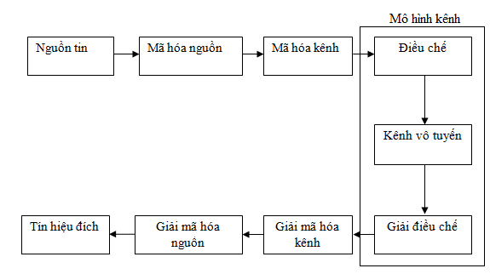

Hình 1.2: Mô hình hệ thống thông tin vô tuyến

Chất lượng của các hệ thống thông tin phụ thuộc nhiều vào kênh truyền, nơi mà tín hiệu được truyền từ máy phát đến máy thu. Không giống như kênh truyền hữu tuyến là ổn định và có thể dự đoán được, kênh truyền vô tuyến là hoàn toàn ngẫu nhiên và không hề dễ dàng trong việc phân tích. Tín hiệu được phát đi, qua kênh truyền vô tuyến, bị cản trở bởi các toà nhà, núi non, cây cối … bị phản xạ, tán xạ, nhiễu xạ … Và kết quả là ở máy thu, ta thu được rất nhiều phiên bản khác nhau của tín hiệu phát. Điều này ảnh hưởng đến chất lượng của hệ thống thông tin vô tuyến. Do đó việc nắm vững những đặc tính của kênh truyền vô tuyến là yêu cầu cơ bản để có thể chọn lựa một cách thích hợp các cấu trúc của hệ thống, kích thước của các thành phần và các thông số tối ưu của hệ thống.

## 1.2 Truyền sóng trong thông tin di động [3]

Đường truyền vô tuyến khác với đường truyền dây dẫn bởi nhiều yếu tố như đa đường, suy giảm, chuyển động của nguồn thu phát, nhiễu loạn bất thường, … Mô hình hóa kênh vô tuyến là phần khó nhất trong thiết kế hệ thống thông tin vô tuyến, nó dựa trên một số phép đo và các phương pháp thống kê chia làm 2 phần:

Mô hình lan truyền cho phép dự đoán được mức tín hiệu thu trung bình tại một khoảng cách xác định với nguồn phát giúp cho việc thiết kế anten phủ sóng gọi là mô hình lan truyền kích thước lớn (khoảng cách phát – thu thường là vài trăm đến hàng ngàn mét ở môi trường outdoor hay vài mét đến vài chục mét ở môi trường indoor và là vùng trường xa).

Mô hình biểu diễn sự thăng giáng của tín hiệu thu được khi xê dịch vị trí thu một khoảng nhỏ (vài bước sóng) hoặc trong một thời gian nhỏ (cỡ giây) gọi là mô hình suy giảm kích thước nhỏ (suy giảm – fading, thực chất không phải là mất mát mà là do bù trừ từ các tín hiệu khác pha). Fading làm thăng giáng tín hiệu đến vài bậc (30 đến 40 dB khi xê dịch trong phạm vi một phần của bước sóng).

Khi một máy di động chuyển động ra xa trạm gốc, tín hiệu trung bình của nó (tính theo thời gian hay trong lân cận 5 – 40 lần bước sóng, khoảng 10m ở tần số 1 – 2 GHz) có thể dự đoán theo mô hình kích thước lớn. Còn mức thăng giáng của nó (tức là khi xê dịch nhỏ) dự đoán theo mô hình kích thước nhỏ.

Do đó khi khảo sát về truyền sóng di động trong môi trường trong nhà chúng ta cần xem xét đến cả hai mô hình này.

## 1.3 Cơ chế lan truyền

Tín hiệu được truyền từ nơi phát đến thiết bị nhận di động qua một hay nhiều sóng cơ sở. Sóng cơ sở gồm 1 tia truyền thẳng (LOS _ hình 1.3) và một vài tia nhiễu xạ hay phản xạ bởi cấu trúc cơ sở như địa hình, bề mặt tường, trần, sàn … Sóng LOS có thể suy giảm bởi cấu trúc được xen vào giữa nơi truyền và thiết bị nhận tạo nên mà không thể nhìn thấy (hình 1.4)

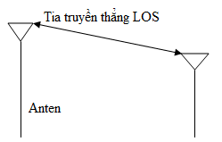

Hình 1.3: Tia truyền thẳng

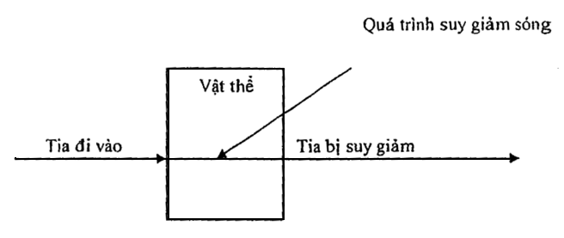

Hình 1.4: Suy giảm

Công suất thu được (hoặc đối ngược là công suất mất mát) là thông số quan trọng nhất trong việc dự đoán theo mô hình lan truyền kích thước lớn dựa trên ba cơ chế vật lý: phản xạ, nhiễu xạ, tán xạ. Suy giảm kích thước nhỏ và hiệu ứng đa đường cũng có thể được mô tả bởi 3 cơ chế này.

### 1.3.1 Phản xạ

Phản xạ xảy ra khi sóng điện từ đập vào đối tượng có kích thước lớn so với bước sóng truyền. Chẳng hạn phản xạ xảy ra tại bề mặt trái đất, tại các tòa nhà hay các bức tường. Cường độ phản xạ phụ thuộc vào dẫn xuất của vật phản xạ. Dẫn xuất càng cao thì phản xạ càng mạnh. Kiểu phản xạ thường được dự đoán và kéo theo sự đảo pha tín hiệu.

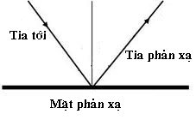

Hình 1.5: Phản xạ

### 1.3.2 Nhiễu xạ

Nhiễu xạ (khúc xạ) xảy ra khi giữa bộ phát và thu bị cản trở bởi bề mặt có cạnh sắc giới hạn (gờ tường, cạnh tòa nhà …). Sóng thứ cấp tạo nên tại nơi cắt của bề mặt này chạy theo mọi hướng thậm chí vòng vào phía sau vật chắn nên sóng có thể nhận được ngay cả khi bộ phát không nhìn trực tiếp bộ thu. Tại tần số cao, nhiễu xạ và phản xạ phụ thuộc vào hình học của đối tượng cũng như biên độ, pha, cực tính của sóng tới tại điểm nhiễu xạ. Khi tần số càng cao, góc nhiễu xạ càng lớn.

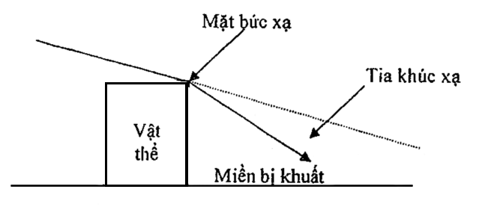

Hình 1.6: Nhiễu xạ

### 1.3.3 Tán xạ

Xảy ra khi môi trường truyền sóng có những vật cản nhỏ so với bước sóng, và số những vật cản này trên đơn vị thể tích là lớn. Chẳng hạn sóng bị tán xạ trên bề mặt xù xì, lá cây, cột đèn, cột chỉ đường … Độ tán xạ phụ thuộc vào độ gồ ghề của bề mặt. Khi bị tán xạ, tia tới sẽ bị phân tán thành nhiều tia có cường độ khác nhau và theo các hướng khác nhau.

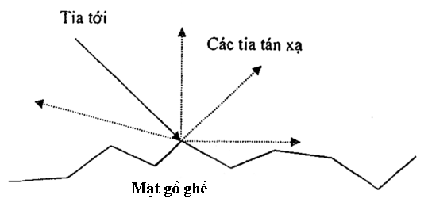

Hình 1.7: Tán xạ

# CHƯƠNG 2 – TRUYỀN SÓNG MÔI TRƯỜNG TRONG NHÀ

Như đã nói ở chương trước, nghiên cứu truyền sóng trong môi trường indoor cần được xem xét ở hai khía cạnh: tổn hao trên đường truyền kích thước lớn (cho phép dự đoán mức tín hiệu trung bình tại một khoảng cách xác định với nguồn phát) và suy giảm trên đường truyền kích thước nhỏ (biểu diễn sự thăng giáng của tín hiệu thu được).

## 2.1 Tổn hao trên đường truyền kích thước lớn

Trước khi phân tích tới mô hình truyền sóng trong nhà, ta xem xét một số mô hình truyền sóng đơn giản như: mô hình lan truyền trong không gian tự do, mô hình mất mát theo loga khoảng cách và che khuất loga chuẩn.

### 2.1.1 Mô hình lan truyền trong không gian tự do [3]

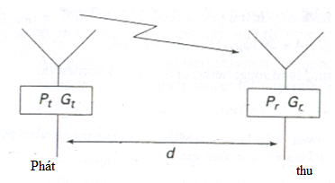

Hình 2.1: Lan truyền sóng trong không gian tự do

Đây là mô hình giữa máy phát và máy thu không có vật cản. Ví dụ về mô hình này có thể là liên lạc vệ tinh hoặc đường truyền viba (hình 2.1). Khi không có những chướng ngại vật đáng kể trên đường đi của tín hiệu thì năng lượng thu được *Pr* sẽ tuân theo quy luật ngược bình phương: *Pr : d-2*

Với *d* là khoảng cách giữa máy phát và máy thu (*d* thuộc vùng trường xa), năng lượng thu được thường được biểu diễn như sau:

|  |  |
| --- | --- |
| *Pr(d) = $\frac{P_{t}G_{r}G_{t}λ^{2}}{{\left(4π\right)}^{2}d^{2}L}$ (d > 0)* | (2.1) |

Pt  là công suất phát, Pr­(d) là công suất thu. Các thông số  và  là hệ số tăng ích của anten phát và thu.  là bước sóng lan truyên tính theo mét, và L (1) là mất mát hệ thống liên quan đến đường truyền, đến mất mát trên cáp dẫn, trên anten.

Hệ số tăng ích G của anten thể hiện mức độ định hướng của trường được quy định bởi kích cỡ vật lý của anten (độ mở hiệu dụng Ae) so với bình phương bước sóng.

|  |  |
| --- | --- |
| *G = $\frac{4πA_{e}}{λ^{2}}$* | (2.2) |

Liên quan đến hệ số anten (tập trung định hướng) ta có định nghĩa sau:

*Bộ phát đẳng hướng* là một anten lý tưởng phát công suất đều trên tất cả mọi hướng (G = 1) dùng để tham chiếu hệ số của một anten khác.

Khi đó giá trị EIRP = PtGt của một nguồn bức xạ công suất Pt qua một anten hệ số Gt được gọi là công suất bức xạ đẳng hướng hiệu dụng, vì nó tập trung trường lên hướng cực đại tương đương như trường của nguồn bức xạ đẳng hướng PtGt. Chú ý rằng công suất phát không hề được khuếch đại, song sự tập trung trường theo một hướng như vậy tương đương như trường có được do khuếch đại công suất phát cho đẳng hướng. Điều này cũng hoàn toàn tương tự ở anten thu, sự tập trung trường tạo nên sự tăng công suất ở bộ thu. Trên thực tế người ta hay dùng công suất bức xạ hiệu dụng (ERP) là công suất bức xạ cực đại so với anten dipol nửa sóng, vì anten dipol nửa sóng có hệ số 1,64 so với anten đẳng hướng nên tính theo ERP sẽ nhỏ hơn tính theo EIRP 2,15 dB đối với cùng một hệ bức xạ. Hệ số anten hay cho dưới dạng dBi (so với anten đẳng hướng) hay dBd (so với anten dipol). Bên cạnh việc tính toán công suất nhận được tại bộ thu người ta cũng hay tính hệ số mất mát (tổn hao) trên hệ truyền dẫn. Hệ số mất mát trên đường truyền không gian tự do là:

|  |  |
| --- | --- |
| *PL(dB) = 10log(Pt / Pr ) = -10log $\left[\frac{G_{t}G_{r}λ^{2}}{{\left(4π\right)}^{2}d^{2}}\right]$* | (2.3) |

Ngoài ra còn hay dùng phương trình tham chiếu với khoảng cách *d0*

|  |  |
| --- | --- |
| *Pr(d) = Pr(d0) với d > d0 > df* | (2.4) |

Với *d0* là khoảng cách tham khảo. khoảng cách tham khảo phải nhỏ hơn khoảng cách điển hình gặp phải trong hệ thống không dây và phải rơi vào miền xa của anten, để cho mất mát ngoài điểm đó chỉ phụ thuộc khoảng cách. Giá trị này thì thông thường là 1m trong môi trường indoor, là 100m hay 1km trong môi trường outdoor. *df*  là khoảng cách Fraunhofer *df­* = 2D­­­­­2 / *λ*, D là kích thước vật lý thẳng lớn nhất của anten.

### 2.1.2 Mô hình mất mát theo loga khoảng cách [3]

Mô hình lan truyền trên cả phương diện lý thuyết và thực nghiệm đều cho thấy công suất trung bình của tín hiệu thu giảm theo loga khoảng cách (không phụ thuộc vào kênh indoor hay outdoor). Mất mát đường truyền kích thước lớn là:

|  |  |
| --- | --- |
| *(dB) = (d0) + 10nlog $\left(\frac{d}{d_{0}}\right)$* | (2.5) |

Công thức công suất tham chiếu khi lan truyền tự do (n = 2) là:

|  |  |
| --- | --- |
| *Pd(dB) = Pdo­(dB) - 10.2.log $\left(\frac{d}{d_{0}}\right)$ hay Pr(d) = Pr(d0)* | (2.6) |

Trong đó *n* là số mũ mất mát lan truyền (phụ thuộc môi trường cụ thể), *d0*­ là khoảng cách tham chiếu ( phải nằm ở trường xa ), *d* là khoảng cách thu và phát, thanh ngang trên đầu là ký hiệu giá trị trung bình. Khi vẽ trên đồ thị log – log, mất mát là đường thẳng với độ nghiêng bằng *10n* dB trên decad.

Bảng 2.1: Bảng mất mát theo loga khoảng cách [6]

|  |  |
| --- | --- |
| **Môi trường** | **Số mũ mất mát** |
| Không gian tự do | 2 |
| Vùng đô thị | 2,7 đến 3,5 |
| Vùng đô thị bị che khuất | 3 đến 5 |
| Trong tòa nhà có tầm nhìn thẳng | 1,6 đến 1,8 |
| Bị che khuất trong nhà | 4 đến 6 |
| Bị che khuất trong nhà máy | 2 đến 3 |

### 2.1.3 Che khuất loga chuẩn [3]

Mô hình mất mát theo loga khoảng cách không tính đến sự lộn xộn của môi trường xung quanh đối với 2 vị trí cùng khoảng cách thu phát T – R, điều này dẫn đến tín hiệu đo được khác giá trị trung bình dự đoán theo công thức loga khoảng cách. Các phép đo đạc cho thấy với một khoảng cách *d* đã cho mất mát PL(*d*) tại một vị trí cụ thể là một giá trị ngẫu nhiên có phân bố loga chuẩn quanh giá trị mất mát trung bình phụ thuộc khoảng cách:

|  |  |
| --- | --- |
| *PL(d) = (d) + Xσ = (d0) + 10nlog $\left(\frac{d}{d_{0}}\right)$ + Xσ* | (2.7) |

Và Pr(*d*) = Pt(*d*) – PL(*d*) (Hệ số anten được tính trong PL(*d*)), trong đó X*σ*là biến ngẫu nhiên phân bố Gauss trung bình bằng 0 và với độ lệch chuẩn *σ* (cũng tính theo dB).

Các giá trị tham chiếu *d0*, số mũ mất mát *n*, và độ lệch chuẩn *σ* cho mô tả thống kê mô hình mất mát lan truyền đến một vị trí bất kỳ có khoảng cách T- R xác định. Mô hình này được dùng trong mô phỏng máy tính để tính mức công suất tín hiệu thu đối với một vị trí bất kỳ trong phân tích và thiết kế hệ thống truyền thông.

Trên thực tế giá trị *n* và *σ* được tính từ các dữ liệu đo được dùng phép hồi quy tuyến tính sao cho sai khác giữa mất mát ước lượng và đo được là tối thiểu (trung bình phương lỗi) trong một dải rộng giá trị T – R và vị trí đo. Từ tính chất ngẫu nhiên của giá trị ước lượng quanh giá trị trung bình có thể tính được xác suất để tín hiệu nhận được vượt quá một mức cụ thể.

### 2.1.4 Mô hình truyền sóng trong nhà

Điển hình của truyền sóng trong nhà là ở trung tâm mua sắm, sân bay, ga tàu điện ngầm, tòa nhà văn phòng có nhiều tầng, nhiều phòng, nhiều đồ vật khác nhau … Có rất nhiều nghiên cứu về lan truyền sóng trong tòa nhà trên một phạm vi tần số rộng.

Hệ thống thông tin vô tuyến trong nhà khác với hệ thống vô tuyến bình thường ở hai yếu tố quan trọng sau: Cự ly phủ sóng nhỏ và tính biến đổi của môi trường là rất lớn trên một dải nhỏ khoảng cách T – R. Sự truyền sóng trong tòa nhà phụ thuộc lớn vào các đặc điểm xác định như thiết kế, vật liệu xây dựng, loại tòa nhà …

Truyền sóng trong nhà cũng chịu những cơ chế như truyền sóng outdoor là: phản xạ, nhiễu xạ, tán xạ song các điều kiện biến đổi rất nhiều. Ví dụ mức tín hiệu thay đổi mạnh phụ thuộc vào các cửa trong tòa nhà là mở hay đóng, anten cắm trên trần hay đặt ở bàn … ngoài ra do khoảng cách gần cũng khó đảm bảo điều kiện trường xa cho tất cả các vị trí thu.

Trường indoor mới được khảo sát vào những năm 1980. Một số mô hình quan trọng được khảo sát dưới đây.

#### Mất mát do vách ngăn trong nhà (cùng tầng) [4]

Trong các tòa nhà thường có nhiều vách ngăn tạo nên phần bên trong và bên ngoài. Vật liệu phân chia thường là khung gỗ và các mảng nhựa (có thể di chuyển được) gọi là vách ngăn mềm hoặc có một số là bê tông tăng cường thép (không di chuyển được) gọi là vách ngăn cứng. Các ảnh hưởng của vách ngăn mềm và tường bê tông (theo dB) giữa máy phát và máy thu cho cùng tầng được mô hình theo công thức sau đây:

|  |  |
| --- | --- |
| *Lp(R) = 20.lg. $\left(\frac{4πR}{λ}\right)$ + p.AF (vách ngăn mềm)*  *+ q.AF (vách ngăn cứng) dB* | (2.8) |

Trong đó:

R: khoảng cách máy phát và máy thu

*p*: Số vách ngăn mềm giữa máy phát và máy thu

*q*: Số tường bê tông giữa máy phát và máy thu

*λ*: Bước sóng (m)

AF: 1,39 dB cho 1 vách ngăn mềm và 2,38 dB cho 1 vách ngăn cứng

Ngoài ra một số nhà nghiên cứu đã tạo nên một số lớn cơ sở dữ liệu về sự mất mát do vách ngăn và các vật chắn khác:

Bảng 2.2: Mất mát do vách ngăn và các vật chắn (trích) [6]

|  |  |  |  |
| --- | --- | --- | --- |
| **Loại vật liệu** | **Mất mát (dB)** | **Tần số (MHz)** | **Tham khảo** |
| Kim loại | 26 | 815 | [Cox83b] |
| Ván nhôm | 20,4 | 815 | [Cox83b] |
| Giấy, lá cách điện | 3,9 | 815 | [Cox83b] |
| Tường ngăn bằng bê tông | 13 – 20 | 1300 | [Rap91c] |
| 5m giá chứa đồ (giấy, sách) | 6 | 1300 | [Rap91c] |
| 5m giá chứa đồ (kim loại) | 20 | 1300 | [Rap91c] |
| Sàn bê tông | 10 | 1300 | [Rap91c] |
| 4m tủ kim loại | 10 – 12 | 1300 | [Rap91c] |

#### Mất mát do sàn giữa các tầng [3], [4], [6]

Mất mát do sàn được xác định theo kích thước bên ngoài và vật liệu của tòa nhà, cũng như cách xây dựng sàn và xung quanh bên ngoài. Thậm chí số lượng cửa sổ, màu sơn bên ngoài cũng ảnh hưởng đến sự mất mát bởi sàn. Đo đạc cho thấy tổn hao giữa các tầng không tăng tuyến tính theo dB cùng với sự tăng của cự ly phân cách. Tổn hao tầng lớn nhất theo dB xảy ra khi máy thu và máy phát cách nhau 1 tầng. Tổn hao đường truyền tổng tăng ở mức độ thấp hơn khi số tầng tăng. Giá trị suy hao điển hình giữa các tầng là 15dB cho phân cách 1 tầng và thêm 6 – 10 dB trên 1 phân cách cho đến bốn tầng phân cách. Đối với 5 hay nhiều tầng phân cách hơn, tổn hao chỉ tăng vài dB cho mỗi tầng. Bảng dưới đây thể hiện giá trị của thừa số tổn hao tầng (FAF) tại 3 tòa nhà trong thành phố San Francisco.

Bảng 2.3: Thừa số tổn hao tầng và độ lệch chuẩn của 3 tòa nhà

|  |  |  |  |  |
| --- | --- | --- | --- | --- |
| **Tòa nhà** | **915 MHz**  **FAF (dB)** | **σ (dB)** | **1900 MHz**  **FAF (dB)** | **σ (dB)** |
| **Walnut Creek** |  |  |  |  |
| 1 tầng | 33,6 | 3,2 | 31,3 | 4,6 |
| 2 tầng | 44,0 | 4,8 | 38,5 | 4,0 |
| **SF PacBell** |  |  |  |  |
| 1 tầng | 13,2 | 9,2 | 26,2 | 10,5 |
| 2 tầng | 18,1 | 8,0 | 33,4 | 9,9 |
| 3 tầng | 24,0 | 5,6 | 35,2 | 5,9 |
| 4 tầng | 27,0 | 6,8 | 38,4 | 3,4 |
| 5 tầng | 27,1 | 6,3 | 46,4 | 3,9 |
| **San Ramon** |  |  |  |  |
| 1 tầng | 29,1 | 5,8 | 35,4 | 6,4 |
| 2 tầng | 36,6 | 6,0 | 35,6 | 5,9 |
| 3 tầng | 39,6 | 6,0 | 35,2 | 3,9 |

#### Mô hình mất mát theo loga khoảng cách [3], [4], [6]

Như ta đã biết tổn hao trung bình là một hàm số phụ thuộc vào khoảng cách lũy thừa n:

|  |  |
| --- | --- |
| *PL(d) = PL(d0) + 10nlog(d/d0) dB* | (2.9) |

Trong đó:

*n*: mũ tổn hao trung bình, phụ thuộc loại tòa nhà và xunh quanh

*d*: khoảng cách máy thu đến máy phát (m)

*d0*: khoảng cách tham khảo từ máy thu đến máy phát (m)

PL(*d­0*): tổn hao đường truyền từ máy phát đến khoảng cách tham khảo d0 .

PL(*d*): tổn hao đường truyền trung bình ở cự ly phân cách *d* giữa máy phát và máy thu.

Ta chọn *d0* bằng 1m và coi rằng PL(*d0*) là tổn hao đường truyền không gian tự do từ máy phát đến cự ly tham khảo 1m. Sau đó ta coi hệ số khuếch đại anten bằng các tổn hao của cáp hệ thống (trong thực tế không phải bao giờ điều này cũng đúng) ta được tổn hao đường truyền PL(*d0*) bằng 31,5 dB ở tần số 914MHz trên đường truyền không gian tự do 1m.

Ngưởi ta nhận thấy tổn hao đường truyền được phân bố log chuẩn xung quanh phương trình mất mát theo loga khoảng cách. Mũ tổn hao đường truyền trung bình và lệch chuẩn phụ thuộc vào kiểu tòa nhà, cánh nhà và số tầng giữa máy phát và máy thu. Có thể xác định tổn hao đường truyền ở đoạn phân cách *d* giữa máy phát và máy thu như sau:

|  |  |
| --- | --- |
| *PL(d) = PL(d0) + 10nlog(d/d0) + Xσ dB* | (2.10) |

Trong đó:

PL(*d*): Tổn hao đường truyền ở cự ly *d* giữa máy phát và máy thu

X*σ* : Biến ngẫu nhiên phân bố logarit chuẩn trung bình không với độ lệch chuẩn là *σ* dB

Ở môi trường nhiều tầng, có thể thay đổi để nhấn mạnh mũ tổn hao đường truyền trung bình là hàm số của sổ tầng giữa máy phát và máy thu.

|  |  |
| --- | --- |
| *PL(d) = PL(d0) + 10n(nhiều tầng) log(d/d0) + Xσ dB* | (2.11) |

Bảng 2.4: Số mũ tổn hao và độ lệch chuẩn ở 1 số ngôi nhà

|  |  |  |  |
| --- | --- | --- | --- |
| **Tòa nhà** | **Tần số (MHz)** | ***n*** | ***σ*** |
| Cửa hàng bán lẻ | 914 | 2,2 | 8,7 |
| Cửa hàng tạp hóa | 914 | 1,8 | 5,2 |
| Văn phòng, vách ngăn cứng | 1500 | 3,0 | 7,0 |
| Văn phòng, vách ngăn,mềm | 900 | 2,4 | 9,6 |
| Văn phòng, vách ngăn,mềm | 1900 | 2,6 | 14,1 |
| Nhà máy (có tia truyền thẳng) |  |  |  |
| Dệt / Hóa chất | 1300 | 2,0 | 3,0 |
| Dệt / Hóa chất | 4000 | 2,1 | 7,0 |
| Giấy / Ngũ cốc | 1300 | 1,8 | 6,0 |
| Mỹ nghệ bằng kim loại | 1300 | 1,6 | 5,8 |
| Nhà ở ngoại ô |  |  |  |
| Lối đi trong nhà | 900 | 3,0 | 7,0 |
| Nhà máy (bị che chắn) |  |  |  |
| Dệt / Hóa chất | 4000 | 2,1 | 9,7 |
| Mỹ nghệ bằng kim loại | 1300 | 3,3 | 6,8 |

#### Mô hình nhiều điểm gãy Ericsson [3], [6]

Mô hình hệ thống radio Ericsson nhận được từ việc đo các tòa nhà văn phòng nhiều tầng. Mô hình có 4 điểm gãy và xét cả giới hạn trên và giới hạn dưới của sự mất mát. Giả sử mô hình có 30dB suy giảm tại *d0* = 1m (là chính xác với f = 900MHz với anten có G = 1). Mô hình này cung cấp giới hạn dải mất mát tại 1 khoảng cách xác định. Bernhardt đã sử dụng phân bố đồng nhất để tính giá trị cực đại và cực tiểu của mất mát như một hàm của khoảng cách để mô phỏng trong nhà.

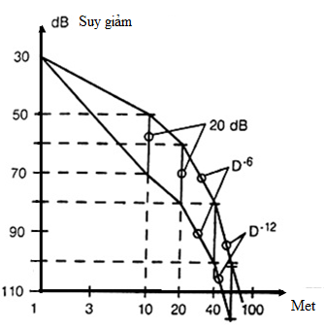

Hình 2.2: Mô hình Ericsson

#### Mô hình nhân tử suy giảm [3], [4], [6]

Mô hình nhân tử suy giảm tính đến ảnh hưởng của loại tòa nhà cũng như sự thay đổi do các vật cản, giảm sự lệch chuẩn giữa dự đoán và phép đo đến 4dB ( so với 13dB khi chỉ dùng mô hình loga khoảng cách ). Trong mô hình này thừa số tổn hao tầng FAF được sử dụng. Một thừa số tổn hao (theo dB) phụ thuộc vào số tầng và kiểu nhà được đưa vào tổn hao đường truyền trung bình trong dự đoán của mô hình tổn hao đường truyền sử dụng tổn hao cùng tầng cho kiểu nhà cụ thể:

|  |  |
| --- | --- |
| PL(*d*) = PL(*d0*) + 10*nSF*log(*d/d0*) + FAF (dB) | (2.12) |

Trong đó: *nSF­* là số mũ mất mát cùng tầng, tức là nếu ước lượng tốt số mũ mất mát cùng tầng có thể dự đoán được mất mát khác tầng cộng thêm số hạng bổ sung thích hợp FAF hoặc cũng có thể viết theo 1 dạng khác

|  |  |
| --- | --- |
| PL(*d*) = PL(*d0*) + 10*nMF*log(*d/d0*) | (2.13) |

Trong đó *nMF* là số mũ mất mát đo được qua nhiều tầng. *d* tính theo m và PL(*d0*) = 31,7 dB tại 914MHz.

Devairvatham đã tìm ra rằng mất mát trong tòa nhà tuân theo mất mát lan truyền tự do cộng thêm nhân tử tăng theo hàm mũ với khoảng cách:

|  |  |
| --- | --- |
| PL(*d*)[dB] = PL(*d0*)[dB] + 20log(*d/d0*) + *αd* + FAF (dB) | (2.14) |

Trong đó *α* là hằng số suy giảm của kênh với đơn vị dB/m.

Bảng 2.5: Hằng số suy giảm tại 2 tòa nhà

|  |  |  |
| --- | --- | --- |
| **Địa điểm** | **Tần số** | **Hằng số suy giảm α (dBm/m)** |
| **Tòa nhà 1: 4 tầng** | 850 MHz | 0,62 |
|  | 1,7 GHz | 0,57 |
|  | 4,0 GHz | 0,47 |
| **Tòa nhà 2: 2 tầng** | 850 MHz | 0,48 |
|  | 1,7 GHz | 0,35 |
|  | 4,0 GHz | 0,23 |

Bảng 2.6 dưới đây cung cấp các thừa số tổn hao và lệch chuẩn (theo dB) của hiệu số giữa tổn hao đường truyền đo và dự đoán. Các giá trị cho thừa số suy hao là trung bình (theo dB) của hiệu số giữa tổn hao đường truyền quan sát ở các vị trí của nhiều tầng và giá trị tổn hao đường truyền trung bình dự đoán bởi mô hình mất mát theo loga khoảng cách, trong đó n là số mũ cùng tầng cho từng cấu trúc tòa nhà và d là khoảng cách ngắn nhất trong ba chiều giữa máy phát và máy thu.

Bảng 2.6: Các thừa số tổn hao tầng trung bình

|  |  |  |
| --- | --- | --- |
| **Tòa nhà** | **FAF (dB)** | **σ (dB)** |
| **Tòa nhà văn phòng 1** |  |  |
| Qua 1 tầng | 12,9 | 7,0 |
| Qua 2 tầng | 18,7 | 2,8 |
| Qua 3 tầng | 24,4 | 1,7 |
| Qua 4 tầng | 27,0 | 1,5 |
| **Tòa nhà văn phòng 2** |  |  |
| Qua 1 tầng | 16,2 | 2,9 |
| Qua 2 tầng | 27,5 | 5,4 |
| Qua 3 tầng | 31,6 | 7,2 |

Bảng 2.7: Số mũ mất mát và độ lệch chuẩn cho 1 số kiểu nhà

|  |  |  |
| --- | --- | --- |
| **Kiểu** | **n** | **σ** |
| **Toàn bộ tòa nhà A** |  |  |
| Tất cả các vị trí | 3,14 | 16,3 |
| Cùng tầng | 2,75 | 12,9 |
| Qua 1 tầng | 4,19 | 5,1 |
| Qua 2 tầng | 5,04 | 6,5 |
| **Tòa nhà văn phòng 1** |  |  |
| Toàn bộ tòa nhà | 3,54 | 12,8 |
| Cùng tầng | 3,27 | 11,2 |
| Gian nhà phía tây tầng 4 | 3,18 | 4,4 |
| Gian nhà phía tây tầng 5 | 2,68 | 8,1 |
| Giữa tầng 5 | 4,01 | 4,3 |
| **Cửa hàng thực phẩm** | 1,81 | 5,2 |
| **Cửa hàng bán lẻ** | 2,18 | 8,7 |
| **Tòa nhà văn phòng 2** |  |  |
| Toàn bộ tòa nhà | 4,33 | 13,3 |
| Cùng tầng | 3,25 | 5,2 |

#### Thẩm thấu tín hiệu từ máy phát ngoài vào trong tòa nhà [3], [4], [6]

Độ mạnh của tín hiệu nhận được bên trong tòa nhà do bộ phát ở bên ngoài là rất quan trọng với hệ thống vô tuyến dùng chung tần với tòa nhà bên cạnh hay với hệ thống outdoor. Khi đó lan truyền giữa các tòa nhà khó xác định mô hình chính xác. Tuy nhiên có một số điểm chung như độ mạnh tín hiệu thu được trong tòa nhà tăng theo độ cao (mạng thông tin di động GSM). Tại tầng thấp nhất sự lộn xộn của thành phố tạo nên suy giảm mạnh và giảm mức thẩm thấu. Ở tầng cao LOS có thể tồn tại, tạo nên tín hiệu mạnh hơn ở tường ngoài tòa nhà. (hình 2.3)

Thẩm thấu RF có thể tìm thấy như một hàm của tần số cũng như chiều cao trong nhà. Mất mát thẩm thấu (suy hao xâm nhập) giảm khi tần số tăng (bảng 2.8). Mẫu anten theo mặt cao cũng đóng vai trò qua trọng cho việc thẩm thấu tín hiệu từ bên ngoài. Đa số phép đo xét bộ phát ở bên ngoài với chiều cao anten thấp hơn chiều cao tòa nhà. Liverpool cũng chỉ ra mất mát thẩm thấu giảm khi tăng tần số: 16,37 dB; 11,61 dB; 7,56 dB ở sàn mặt đất với các tần số 441 MHz; 896,5 MHz; 1400 MHz. Phép đo trước cửa sổ cho mất mát thẩm thấu 6dB ít hơn tổn hao thẩm thấu so với các phép đo thực hiện ở phần tòa nhà không có cửa sổ.

Walker đã đo tín hiệu trong các tòa nhà 14 tầng khác nhau ở Chicago từ 7 trạm phát tế bào bên ngoài. Kết quả cho thấy mất mát thẩm thấu giảm 1,9 dB/sàn từ mặt đất lên tầng 15, sau đó lại tăng. Sự tăng mất mát thẩm thấu này là do hiệu ứng che khuất của các tòa nhà bên cạnh.

Các phép đo chỉ ra rằng, phần trăm cửa sổ trên diện tích bề mặt ngoài tòa nhà ảnh hưởng đến mức mất mát thẩm thấu tín hiệu cũng như sự có mặt của kim loại viền trên cửa sổ. Đường viền kim loại có thể cho thêm 3 – 30 dB suy giảm RF trên ô đơn của cửa kính. Góc rọi bộ phát lên bề mặt tòa nhà cũng ảnh hưởng mạnh đến mất mát thẩm thấu.

Bảng 2.8: Giá trị suy hao xâm nhập theo số tầng

|  |  |  |  |
| --- | --- | --- | --- |
| **Số tầng** | **Suy hao xâm nhập** | | |
| **441 MHz** | **896,5 MHz** | **1400 MHz** |
| Tầng trệt | 16,37 | 11,61 | 7,56 |
| Tầng 1 | 8,11 | 8,05 | 4,85 |
| Tầng 2 | 12,76 | 12,5 | 7,98 |
| Tầng 3 | 13,76 | 11,18 | 9,11 |
| Tầng 4 | 11,09 | 8,95 | 6,04 |
| Tầng 5 | 5,42 | 5,98 | 3,31 |
| Tầng 6 | 4,2 | 5,23 | 5,24 |

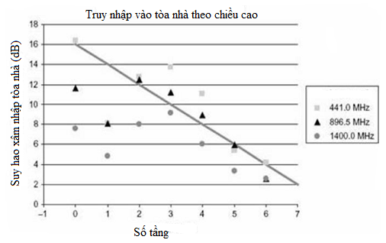

Hình 2.3: Mối quan hệ giữa suy hao xâm nhập và số tầng của tòa nhà

## 2.2 Suy giảm trên đường truyền kích thước nhỏ [3],[6]

Trên đường truyền kích thước nhỏ có thể bỏ qua hiệu ứng tổn hao theo kích thước lớn. Suy giảm là do giao thoa của 2 hay nhiều phiên bản của tín hiệu phát đi đến bộ thu tại các thời điểm lệch nhau một chút, gọi là sóng đa đường. Tín hiệu thu tổng cộng có biên độ và pha thay đổi trong khoảng rộng tùy thuộc phân bố cường độ, thời gian truyền tương đối của sóng đồng thời cũng phụ thuộc dải rộng của tín hiệu truyền.

### 2.2.1 Các yếu tố ảnh hưởng đến suy giảm kích thước nhỏ

* Sự truyền đa đường: kéo dài tín hiệu băng cơ sở gây nên hiệu ứng ISI
* Tốc độ của máy di động: Gây nên điều chế tần số ngẫu nhiên do sự dịch Doppler khác nhau trên các đường truyền. Độ dịch Doppler dương hay âm phụ thuộc chiều máy lại gần hay xa trạm gốc.
* Tốc độ của các vật cản xunh quanh: Được tính đến khi các vật xung quanh chuyển động nhanh hơn máy di động.
* Dải rộng của tín hiệu truyền: Nếu dải rộng của tín hiệu truyền lớn hơn độ rộng của kênh truyền, tín hiệu thu bị méo đi, song cường độ không thăng giáng mạnh. Nếu dải rộng của tín hiệu truyền hẹp hơn độ rộng băng, tín hiệu thu không bị méo dạng song cường độ tín hiệu bị thăng giáng mạnh.

Từ các yếu tố này ta có thể rút ra được 3 hiệu ứng quan trọng của lan truyền đa đường kích thước nhỏ:

* Sự thay đổi nhanh độ mạnh của tín hiệu trên cự ly nhỏ hay trong khoảng thời gian ngắn.
* Tín hiệu bị điều tần do độ dịch Doppler trên các đường truyền khác nhau.
* Sự lệch thời gian (tiếng vọng) gây nên bởi trễ đa đường.

Suy giảm xảy ra do không có đường truyền thẳng từ trạm phát tới máy thu, thậm chí khi tồn tại đường truyền thẳng, đa đường vẫn xảy ra do phản xạ từ mặt đất và môi trường xung quanh. Tín hiệu thu được tại máy di động gồm 1 số lớn sóng phẳng có phân bố biên độ, pha và góc tới ngẫu nhiên. Thậm chí máy di động đứng yên, tín hiệu nhận được vẫn có thể suy giảm do sự chuyển động của các vật cản trong kênh radio.

Khi các vật cản đứng yên, chỉ có máy di động chuyển động, tín hiệu thu là một hàm của biến không gian, nếu máy thu chuyển động với tốc độ không đổi thì có thể coi là hàm của biến thời gian. Do tính giao thoa sóng mà máy có thể di chuyển qua các điểm cực tiểu hay cực đại của tín hiệu, nghiêm trọng hơn máy thu có thể dừng lại tại một vị trí cực tiểu xác định, mặc dù các yếu tố chuyển động trong vùng của máy thu làm nhiễu loạn trường sóng và giảm thiểu khả năng suy giảm sâu tín hiệu thu trong thời gian dài.

#### Đa đường

Trong một hệ thống thông tin vô tuyến, các sóng bức xạ điện từ thường không được truyền trực tiếp đến anten thu. Điều này xẩy ra là do giữa nơi phát và nơi thu luôn tồn tại các vật thể cản trở sự truyền sóng trực tiếp. Do vậy, sóng nhận được chính là sự chồng chập của các sóng đến từ hướng khác nhau bởi sự phản xạ, khúc xạ, tán xạ từ các toà nhà, cây cối và các vật thể khác. Hiện tượng này được gọi là sự truyền sóng đa đường (Multipath propagation). Do hiện tượng đa đường, tín hiệu thu được là tổng của các bản sao tín hiệu phát. Các bản sao này bị suy hao, trễ, dịch pha và có ảnh hưởng lẫn nhau. Tuỳ thuộc vào pha của từng thành phần mà tín hiệu chồng chập có thể được khôi phục lại hoặc bị hư hỏng hoàn toàn.

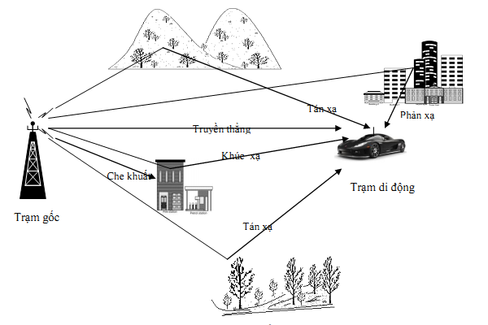

Hình 2.4: Hiện tượng truyền sóng đa đường

#### Dịch tần Doppler

Xét máy di động chuyển động với tốc độ v từ X đến Y (XY=*d*), trong khi sóng tới từ nguồn xa S hợp với XY góc *θ*. Sai khác đường truyền từ nguồn S đến X,Y là:

|  |  |
| --- | --- |
| *Δl = dcosθ = vΔtcosθ* | (2.15) |

Trong đó *Δt* là khoảng thời gian máy di động chuyển động từ X đến Y, do S ở xa nên góc của sóng tới coi như không đổi, vẫn bằng *θ*. Sai khác pha do sai khác đường truyền là:

|  |  |
| --- | --- |
| *ΔΦ = $\frac{2πΔl}{λ}$ = $\frac{2πvΔt}{λ}$ cosθ* | (2.16) |

Do đó sự dịch tần biểu kiến ( hay dịch tần Doppler ) cho bởi *fd* là:

|  |  |
| --- | --- |
| *fd = = cosθ* | (2.17) |

*fd* sẽ cộng vào (làm tăng) hay trừ đi (làm giảm) từ tần số sóng tới tạo nên tần số biểu kiến.

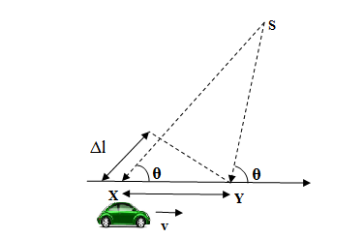

Hình 2.5: Minh họa hiệu ứng Doppler

### 2.2.2 Các thông số của kênh đa đường di động

Nhiều thông số của kênh đa đường được rút ra từ đường trễ công suất. Đường trễ công suất lại được tìm ra từ việc lấy trung bình các phép đo đường trễ công suất tức thời trên vùng cục bộ. Tùy thuộc độ phân giải thời gian của xung thử và loại kênh, các nhà nghiên cứu thường chọn mẫu tại các vị trí tách biệt ¼ bước sóng và trên phạm vi không lớn hơn 6m ngoài trời và 2m trong nhà trong dải 450MHz – 6GHz. Các mẫu này cho thống kê kích thước nhỏ.

Kênh đa đường di động được cấu thành bởi 2 yếu tố là: đa đường và di động. Hai yếu tố này độc lập với nhau, không ảnh hưởng lẫn nhau.

Trải trễ thời gian *σ* (yếu tố đa đường) là đặc trưng kênh về mặt thời gian. Nghịch đảo của đại lượng này là độ rộng băng kết hợp của kênh Bc (đặc trưng kênh trong miền tần số). Đây là dải tần trên đó kênh có thể coi là bằng phẳng (cho các tần số đi qua với hệ số bằng nhau và pha tuyến tính). Nói cách khác đó là dải tần mà 2 tần số nằm trong đó có tương quan lớn về biên độ, còn 2 tần số cách nhau lớn hơn dải này sẽ chịu sự ảnh hưởng khác nhau của kênh. Chú ý là không có sự liên hệ chính xác giữa độ rộng băng và trải trễ mà chỉ là ước lượng. Nói chung kỹ thuật phân tích phổ và mô phỏng được sử dụng để xác định ảnh hưởng chính xác của đa đường thay đổi thời gian lên tín hiệu cụ thể được truyền.

Trải trễ và độ rộng băng kết hợp là các thông số mô tả bản chất phân tán thời gian của kênh trong 1 vùng cục bộ, tuy nhiên nó không cho thông tin về sự thay đổi theo thời gian của kênh do sự chuyển động của máy thu đối với trạm phát. Trải phổ Doppler BD đo sự mở rộng phổ do chuyển động của máy thu. Khi 1 tần số *fc* được phát dải tần giữa *fc – fd* và *fc + fd* mà máy thu nhận được gọi là phổ Doppler, *fd* là hàm số của tốc độ máy thu và góc giữa hướng chuyển động và hướng tới của sóng phản xạ. Nếu tín hiệu có dải rộng lớn hơn nhiều BD­ thì hiệu ứng Doppler có thể bỏ qua.

Thời gian kết hợp Tc là đối ngẫu thời gian của trải phổ Doppler đặc trưng cho sự phân tán tần số trong vùng thời gian: Tc ~ 1*/fm* với *fm* là dịch tần Doppler cực đại. Thời gian kết hợp sẽ diễn tả kênh biến đổi nhanh hay chậm. Nó là khoảng thời gian trong đó đáp ứng xung của kênh có thể coi là không đổi. Nói cách khác khi 2 tín hiệu cách nhau một khoảng nhỏ hơn thời gian kết hợp sẽ có tương quan biên độ lớn. Nếu nghịch đảo độ rộng của tín hiệu băng cơ sở lớn hơn thời gian kết hợp kênh thì kênh sẽ thay đổi nhanh trong thời gian bản tin gây nên méo tại bộ thu.

### 2.2.3 Các loại suy giảm kích thước nhỏ

Kiểu của suy giảm (fading) gặp phải do truyền lan tín hiệu qua một kênh vô tuyến di động tuỳ thuộc vào bản chất của tín hiệu truyền so với các đặc tính của kênh. Tuỳ theo quan hệ giữa các tham số của tín hiệu (như độ rộng băng hay chu kỳ *symbol*...) và các đặc tính của kênh (như trải trễ *rms* và trải Doppler), các tín hiệu truyền khác nhau sẽ chịu các kiểu suy giảm khác nhau (các kiểu suy giảm không quyết định chỉ riêng bởi các tham số tín hiệu hay các đặc tính kênh, mà phụ thuộc vào cả hai). Ta có sơ đồ phân loại sau

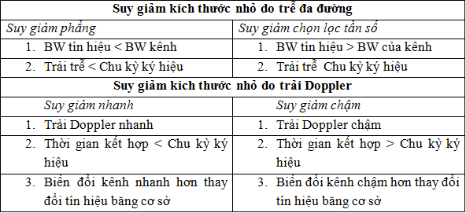

#### Kênh suy giảm phẳng

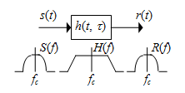

Hình 2.6: Kênh fading phẳng

Còn gọi là kênh biên độ thay đổi (đôi khi còn gọi là kênh băng hẹp vì dải rộng tín hiệu là hẹp hơn độ rộng băng của kênh). Thông thường loại kênh này gây nên suy giảm sâu và cần 20 – 30 dB công suất thêm cho bộ phát để đạt được tốc độ lỗi bit như kênh không có suy giảm. Phân bố hệ số kênh của suy giảm phẳng là rất quan trọng. Phân bố phổ biến nhất là phân bố Rayleigh. Tóm lại trong kênh suy giảm phẳng:

BS <BC , TS > *σ*

TS là nghịch đảo độ rộng dải BS của tín hiệu ( chu kỳ ký hiệu ). *σ*, BC là độ trải trễ rms và độ rộng băng kết hợp của kênh.

#### Kênh suy giảm chọn lọc tần số

Nếu kênh có hệ số không đổi và pha tuyến tính trong một khoảng tần nhỏ hơn dải rộng tín hiệu truyền thì kênh sẽ gây suy giảm chọn lọc tần số. Khi đó trải trễ đa đường lớn hơn nghịch đảo dải rộng tín hiệu, tín hiệu thu được gồm nhiều phiên bản của dạng sóng phát bị suy giảm và làm trễ khác nhau gây nên méo tín hiệu. Suy giảm chọn lọc tần gây méo ký hiệu truyền còn gọi là giao thoa giữa các ký hiệu (ISI). Suy giảm chọn lọc tần số là do trễ đa đường bằng hay vượt quá chu kỳ ký hiệu truyền, kênh này cũng được gọi là kênh băng rộng (vì dải rộng tín hiệu lớn hơn độ rộng kênh). Khi thời gian thay đổi, kênh thay đổi hệ số và pha suốt phổ tín hiệu gây nên méo thay đổi theo thời gian. Tóm lại ở kênh này

BS >BC , TS < σ

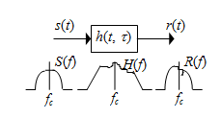

Hình 2.7: Kênh fading chọn lọc tần số

#### Kênh suy giảm nhanh

Tùy thuộc vào tín hiệu băng cơ sở thay đổi nhanh hay kênh thay đổi nhanh hơn mà ta có suy giảm chậm hay nhanh. Kênh suy giảm nhanh là kênh có đáp ứng xung thay đổi nhanh trong khoảng thời gian ký hiệu, tức là thời gian kết hợp của kênh là nhỏ hơn chu kỳ ký hiệu. Điều này gây nên phân tán tần số (còn gọi là suy giảm chọn lọc thời gian) do sự trải Doppler dẫn đến méo tín hiệu

TS > TC hay BS < BD

Chú ý là kênh suy giảm nhanh hay chậm độc lập với tính chất phẳng hay chọn lọc tần số của kênh.

#### Kênh suy giảm chậm

Đáp ứng xung của kênh thay đổi chậm hơn tín hiệu băng cơ sở. Kênh được coi là tĩnh trên một hay vài lần nghịch đảo dải rộng tín hiệu. Trong miền tần số điều này được hiều là độ trải Doppler của kênh nhỏ hơn dải rộng của tín hiệu

TS < TC hay BS > BD

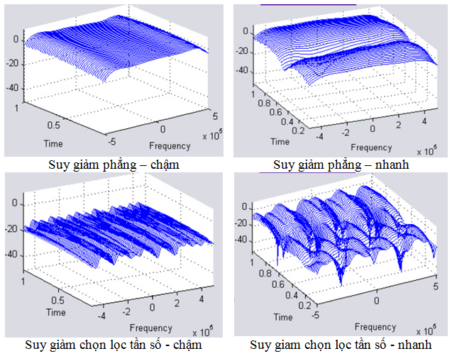

Hình 2.8: Các loại fading kết hợp [1]

### 2.2.4 Phân bố Rayleigh và Ricean

#### Phân bố Rayleigh

Trong những kênh vô tuyến di động, phân bố Rayleigh thường được dùng để mô tả bản chất thay đổi theo thời gian của đường bao tín hiệu fading phẳng thu được hoặc đường bao của một thành phần đa đường riêng lẻ. Chúng ta biết rằng đường bao của tổng hai tín hiệu nhiễu Gauss trực giao tuân theo phân bố Rayleigh. Phân bố Rayleigh có hàm mật độ xác suất là:

|  |  |
| --- | --- |
|  | (2.18) |

Với *σ* là giá trị *rms* (hiệu dụng) của điện thế tín hiệu nhận được trước bộ tách đường bao (evelope detection). *σ2* là công suất trung bình theo thời gian.

Xác suất để đường bao của tín hiệu nhận được không vượt qua một giá trị R cho trước được cho bởi hàm phân bố tích lũy:

|  |  |
| --- | --- |
|  | (2.19) |

Giá trị trung bình *rmean* của phân bố Rayleigh được cho bởi:

|  |  |
| --- | --- |
|  | (2.20) |

Và phương sai (công suất thành phần *AC* của đường bao tín hiệu):

|  |  |
| --- | --- |
|  | (2.21) |

Giá trị hiệu dụng của đường bao là ** (căn bậc hai của giá trị trung bình bình phương). Giá trị trung tâm (median) của r tìm được khi giải phương trình:

|  |  |
| --- | --- |
|  | (2.22) |

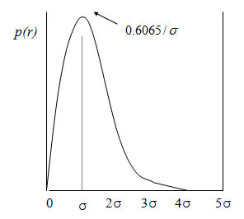

Hình 2.9: Hàm mật độ xác suất của phân bố Rayleigh

Vì vậy giá trị mean và median chỉ khác nhau môt lượng là 0.55dB trong trường hợp tín hiệu Rayleigh fading. Chú ý rằng giá trị median thường được sử dụng trong thực tế vì dữ liệu Rayleigh fading thường được đo trong những môi trường mà chúng ta không thể chấp nhận nó tuân theo một phân bố đặc biệt nào. Bằng cách sử dụng giá trị median thay vì giá trị trung bình, chúng ta dễ dàng so sánh các phân bố fading khác nhau (có giá trị trung bình khác nhau).

#### Phân bố Ricean

Trong trường hợp fading Rayleigh, không có thành phần tín hiệu đến trực tiếp máy thu mà không bị phản xạ hay tán xạ (thành phần LOS) với công suất vượt trội. Khi có thành phần này, phân bố sẽ là Ricean. Trong trường hợp này, các thành phần đa đường ngẫu nhiên đến bộ thu với những góc khác nhau được xếp chồng lên tín hiệu LOS. Tại ngõ ra của bộ tách đường bao, điều này có ảnh hưởng như là cộng thêm thành phần 1 chiều dc vào các thành phần đa đường ngẫu nhiên. Giống như trong trường hợp dò sóng sin trong khi bị nhiễu nhiệt, ảnh hưởng của tín hiệu LOS (có công suất vượt trội) đến bộ thu cùng với các tín hiệu đa đường (có công suất yếu hơn) sẽ làm cho phân bố Ricean rõ rệt hơn. Khi thành phần LOS bị suy yếu, tín hiệu tổng hợp trông giống như nhiễu có đường bao theo phân bố Rayleigh. Vì vậy, phân bố bị trở thành phân bố Rayleigh trong trường hợp thành phần LOS mất đi.

Hàm mật độ phân bố xác suất của phân bố Ricean:

|  |  |
| --- | --- |
|  | (2.23) |

A: Biên độ đỉnh của thành phần LOS.

Io: Là hàm Bessel sửa đổi loại 1 bậc 0.

Phân bố Ricean thường được mô tả bởi thông số k được định nghĩa như là tỉ số giữa công suất tín hiệu xác định (thành phần LOS) và công suất các thành phần đa đường:

|  |  |
| --- | --- |
|  | (2.24) |

Hay viết dưới dạng dB:

|  |  |
| --- | --- |
|  | (2.25) |

*k* xác định phân bố Ricean và được gọi là hệ số Ricean.

Khi A → 0, k 0 (dB) thành phần LOS bị suy giảm về biên độ, phân bố Ricean trở thành phân bố Rayleigh.



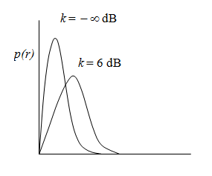

Hình 2.10: Hàm mật độ xác suất của phân bố Ricean

*k =dB (Rayleigh) và k = 6 dB. Với k >>1, giá trị*

*trung bình của phân bố Ricean xấp xỉ với phân bố Gauss*

### 2.2.5 Một số mô hình thống kê cho kênh suy giảm đa đường trong nhà

Ngoài các nghiên cứu với hệ thống băng thông hẹp để tìm ra sự thay đổi cường độ tín hiệu so với khoảng cách, chúng ta cũng có một số nghiên cứu trên hệ thống băng thông rộng về đặc tính lan truyền của tín hiệu bên trong tòa nhà.

Một mô hình thống kê cho lan truyền nhiều tia tín hiệu trong nhà được tiến hành bởi Salah và Valenzuela trên tần số 1.5GHz sử dụng máy phát xung 10ns trong một tòa nhà kích thước trung bình. Kết quả của hai ông cho thấy, kênh thông tin indoor gần như tĩnh, nghĩa là chúng biến đổi rất chậm. Đặc tính tự nhiên và thống kê của đáp ứng xung được xem là độc lập với phân cực của tín hiệu phát và thu khi không tồn tại đường truyền thẳng LOS. Trễ lan truyền lớn nhất trong phòng từ 100 đến 200ns, nhưng thỉnh thoảng giá trị này đạt 300ns khi đo tại sảnh. Trễ lan truyền rms đo được trong tòa nhà có giá trị trung bình 25ns, và có giá trị lớn nhất (tồi nhất) là 50ns.

Rappaport sử dụng các thiết bị đo tương tự, nghiên cứu lan truyền nhiều tia trong một nhà xưởng tại tần số 1300MHz. Ta thấy rõ sự khác nhau về mặt vật lý của các tòa nhà, về kỹ thuật xây dựng, về bố trí nội thất … sẽ là nguyên nhân làm cho đặc tính lan truyền tín hiệu sẽ khác nhau. Trên thực tế, ta thấy rằng hệ số suy hao n có giá trị xấp xỉ 2.2 và fading Racian là tiêu chuẩn. Trễ lan truyền rms có giá trị từ 30 đến 300ns, và có giá trị trung bình là 96ns cho đường truyền LOS và 105ns cho đường truyền NLOS.

# CHƯƠNG 3 – MÔ PHỎNG VÙNG PHỦ SÓNG DI ĐỘNG TRONG NHÀ

## 3.1 Phần mềm mô phỏng điện từ trường Wireless Insite [7]



Wireless InSite là một công cụ mô hình hóa điện từ mạnh mẽ để dự đoán những ảnh hưởng của các tòa nhà và địa hình trong quá trình truyền của sóng điện từ. Với Wireless Insite, người sử dụng có thể tạo các tòa nhà, các dạng địa hình, trạm phát sóng và thu sóng để có thể khảo sát quá trình truyền sóng trong không gian hoặc trong nhà và đưa ra các kết quả như đường truyền sóng, sự mất tín hiệu trên đường truyền, năng lượng sóng tại các điểm thu, đáp ứng xung … Sự tính toán dựa trên hiện tượng những tia sáng được phát ra từ nơi phát, truyền đi trong một môi trường xác định, tương tác với môi trường truyền và cho nhiều đường tới nơi nhận. Những tương tác đó có thể là phản xạ, nhiễu xạ, tán xạ hay là truyền xuyên qua các vật thể trong môi trường truyền. Ở nơi thu, các tia sáng được tổng hợp và tính toán để xác định các đặc điểm của tín hiệu. Phần mềm có thể đưa ra kết quả chính xác với dải tần từ 50MHz đến 40GHz. Phần mềm này được sử dụng khá phổ biến trong những nghiên cứu ví dụ như truyền sóng ngoài trời [8], trong khoang máy bay [9] và các hầm ngầm [10]…

Khi sử dụng phần mềm, Wireless Insite cung cấp cho ta các giao diện cửa sổ để thao tác,quản lý là điều khiển, mô phỏng, chạy và xem kết quả, nhập suất dữ liệu với bên ngoài … Các cửa sổ chính thường hay làm việc là: Main, Project View, Calculation log. Các thành phần cơ bản của 1 project trong Wireless Insite:

* *Feature:* một feature bao gồm tất cả dữ liệu của nhà cửa và địa hình được tải từ một file đơn. Ngoài các dữ liệu hình học, Feature còn bao gồm dữ liệu về tính chất vật liệu các bề mặt.
* *Các mô hình truyền sóng:* là các mô hình có sẵn và đặc thù dùng để áp dụng vào các bài toán truyền sóng cụ thể như: Urban Canyon, Fast 3D, Full 3D, Vertical Plane, Free Space …
* *Images*: khu vực chứa tất cả các ảnh về địa hình TIFF và geoTIFF được sử dụng.
* *Waveform*: mô tả tần số sóng mang và dải tần sử dụng. Tín hiệu được phát đi từ anten phát hoạt động như 1 loại bộ lọc thông dải ở anten thu.
* *Antenna (anten)* : để thực hiện tính toán truyền sóng trong Wireless Insite, mô hình yêu cầu cả transmitters và receivers với sự kết hợp cả waveform và anten. Một anten có thể sử dụng trong nhiều trường hợp bằng cách kết hợp nó với transmitters hoặc receivers. Wireless Insite cung cấp cho ta rất nhiều loại anten phổ biến dùng cho công việc mô phỏng.
* *Transmiters*: Vị trí và tính chất của transmitter được xác định bởi *transmitter set*. *Transmiter set* bao gồm một hay nhiều vị trí của transmitter. *Transmiter set* cũng bao gồm cả hướng của anten, công suất bức xạ của anten và dạng sóng cho mỗi anten.
* *Receivers*: tương tự như transmitters, là *receiver set*.
* *Material*: ảnh hưởng của sóng điện trường đối với mỗi bề mặt được quyết định bởi tính chất các vật liệu của bề mặt đó. Wireless Insite cũng cung cấp cho ta rất nhiều loại vật liệu cũng như công cụ để tạo nên loại vật liệu mới thích hợp với những trường hợp cụ thể.
* *Study area*: xác định một khu vực của môi trường mô phỏng và sau đó để hạn chế tất cả các thông số cho các tòa nhà, các tính năng địa hình và Tx / Rx địa điểm trong vùng nghiên cứu. Các mô hình truyền khác nhau có thể được áp dụng trong từng khu vực khảo sát. Ta có thể tạo nhiều vùng như vậy trong quá trình khảo sát ứng với những mục đích cụ thể.
* *Requested output*: Chứa tất cả những tham số mà phần mềm hỗ trợ khảo sát. Khi khảo sát cần những tham số nào thì đánh dấu vào các ô lựa chọn đó.

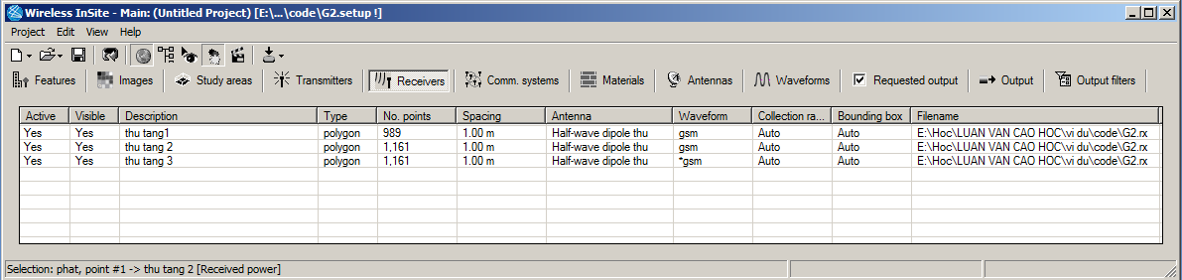

Hình 3.1: Cửa sổ Main

## 3.2 Mô phỏng phủ sóng tòa nhà G2 – Đại học Công Nghệ – ĐHQGHN

### 3.2.1 Tạo project

***Bước 1*** : Tạo một Feature mới là “Floor plan”. Dựa vào số liệu thực tế của bản vẽ lấy từ phòng hành chính Đại học Công Nghệ, tòa nhà G2 gồm có 3 tầng, với số đo của các tầng cụ thể như sau:

Tầng 1 có diện tích 43.8*24 (m2); độ cao sàn 0 ( m) trần 3.9 (m)

Tầng 2 có diện tích 43.8*24 +24*4 (m2); độ cao sàn 3.9(m) ,trần 7.8(m).

Tầng 3 có diện tích như tầng 2; độ cao sàn 7.8(m) , trần 11.7(m)

Sử dụng bản thiết kế của ngôi nhà và vật liệu cấu thành xây dựng lại mô hình tòa nhà.

Bảng 3.1: Các vật liệu dùng để xây dựng tòa nhà G2

|  |  |  |  |
| --- | --- | --- | --- |
| Vật liệu | Hằng số điện môi | Dẫn suất | Bề dày (m) |
| Gạch | 4,44 | 0,001 | 0.125 |
| Kính | 2,4 | 0,000 | 0,003 |
| Bê tông | 15,0 | 0,015 | 0,300 |
| Gỗ | 5,0 | 0.000 | 0,030 |

***Bước 2*** : Chọn khu vực nghiên cứu “ Study area ” là toàn bộ nhà G2.

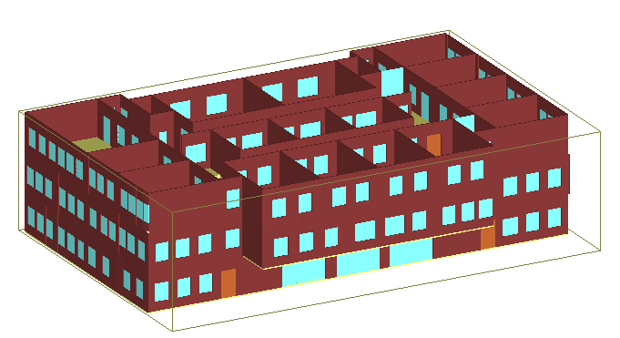

Hình 3.2: “ Study area ” – toàn bộ nhà G2

Chọn mô hình truyền Full 3D – mô hình phần mềm hỗ trợ cho việc mô phỏng khảo sát truyền sóng trong môi trường indoor. Các mô hình lan truyền thường chỉ ra rằng khi khi một vật thể nằm chắn trên đường truyền của tia sóng, thì tia sóng có thể phản xạ, tán xạ hoặc trong một số trường hợp bị khúc xạ xung quanh rìa của vật thể. Môi trường indoor chứa rất nhiều vật thể có cấu trúc phức tạp. Việc xác định đường đi của một tia sóng là điều khó thực hiện được. Để xác định đường đi của một tia sóng lan truyền từ máy phát đến máy thu, chúng ta có một số phương pháp nhưng hiệu quả nhất là phương pháp ray tracing (tìm vết). Phương pháp này dựa trên công nghệ xử lý ảnh. Ray tracing xem tất cả các vật cản như là vật phản xạ tiềm tàng và tính toán ảnh hưởng của chúng dựa trên xử lý ảnh. Đây là cách tiếp cận có tính phân tích kỹ lưỡng, yêu cầu tính đến tất cả các tia phát sinh do phản xạ hoặc khúc xạ. Do đó, với một môi trường đơn giản, thời gian tính toán sẽ ít. Với môi trường phức tạp, cơ sở dữ liệu về môi trường như công trình, số bức tường, cấu tạo, vật liệu …vô cùng lớn và thời gian tính toán lớn, phương pháp tính toán rất phức tạp. Do đó, vị trí giữa máy phát và máy thu được xác định trong tọa độ không gian 3 chiều. Cường độ của tia phản xạ và tia phát được tính toán thông qua kỹ thuật quang hình học.

Các tham số của mô hình Full 3D như sau:

* max reflection: 30 (không tính đến transmission)
* max transmission: 30 (không tính đến reflection)
* max diffraction: 4 (SBR), 3 (eigenray)
* ray-tracing: SBR hoặc eigenray

***Bước 3*** : Tạo dạng sóng. Dạng sóng được dùng trong mô phỏng có dạng hình sin, tần số 915 MHz, dải rộng 200 kHz. (hình 3.3)

***Bước 4****:* Tạo anten. Anten phát là loại anten Square loop. Anten thu chọn là anten dipol nửa bước sóng có phân cực dọc. Anten phát với công suất là 20dBm. (hình 3.4)

***Sự khác nhau giữa dBm và dB:*** Công suất  theo mW có thể được biểu diễn theo dBm như sau

|  |  |
| --- | --- |
|  | (3.1) |

Ví dụ công suất 10 mW là 10dBm, công suất 1W là 30dBm và 1mW là -30dBm. Đơn vị dB là tỉ số của hai năng lượng có đơn vị giống nhau. Nếu năng lượng trung bình của tín hiệu là (mW) và giá trị công suất nhiễu trung bình là  thì tỉ số tín hiệu trên nhiễu (S/N) có thể được biểu diễn như sau:

|  |  |
| --- | --- |
|  | (3.2) |

Tỉ số tín hiệu trên nhiễu được biểu diễn theo dB đem thông tin độ mạnh hay yếu của tín hiệu so với nhiễu. Ví dụ nếu tỉ số tín hiệu trên nhiễu là 0dB công suất tín hiệu và cộng suất nhiễu là bằng nhau. Nếu tỉ số tín hiệu trên nhiễu là 20dB thì công suất tín hiệu lớn hơn 100 lần so với công suất nhiễu. Nếu tỉ số tín hiệu trên nhiễu là -3dB thì năng lượng tín hiệu bằng một nữa của năng lượng nhiễu. Chú ý rằng dB biểu diễn tỉ số và do đó không phải là giá trị tuyệt đối của năng lượng. Vì vậy chúng ta có thể viết

Công suất truyền (dBm) – công suất thu (dBm) = suy hao (dB) (3.3)

***Bước 5:*** Chọn Transmitter, Receiver set

Transmiter set: đặt tại vị trí chính giữa nhà G2 độ cao 5.2 (m) so với chiều cao sàn tầng 1 (nơi đặt vị trí của access point ).Với công suất phát của antenna là 20dBm.

Receiver set : đặt theo kiểu polygon với độ cao 0.75 (m)so với mặt sàn mỗi tầng (tương đương với độ cao của mặt bàn so với mặt sàn), khoảng cách giữa 2 receiver set là 1(m) (hình 3.5;3.6; 3.7)

***Bước 6:*** Vào phần *Request Output* trong cửa sổ Main và chọn các loại kết quả đầu ra như: công suất thu, các đường truyền sóng. Cuối cùng là nhấn nút chạy và đợi chương trình tính toán mô phỏng.

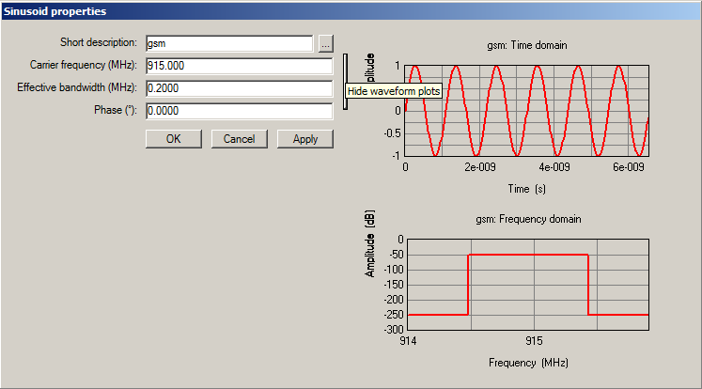

Hình 3.3: Biểu diễn của dạng sóng trong miền thời gian và tần số

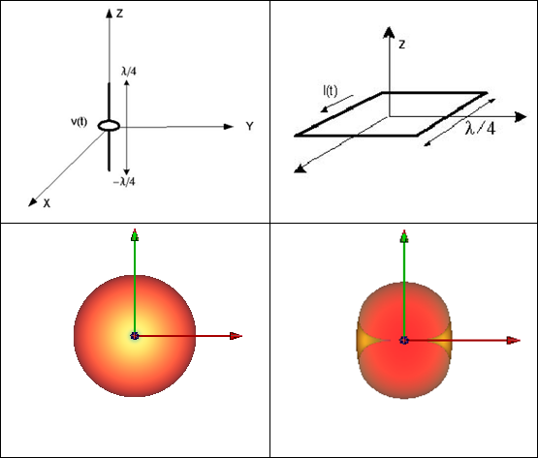

Hình 3.4: Anten phát và anten thu

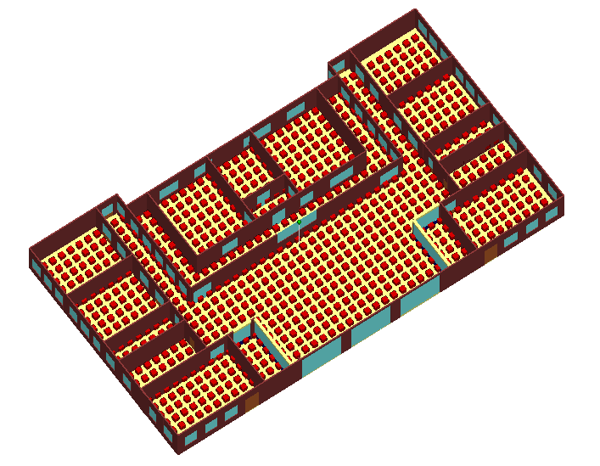

Hình 3.5: Bố trí receiver theo kiểu polygon tại tầng 1

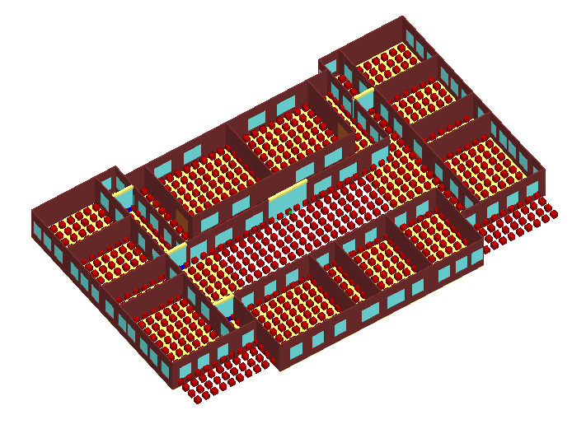

Hình 3.6: Bố trí receiver theo kiểu polygon tại tầng 2

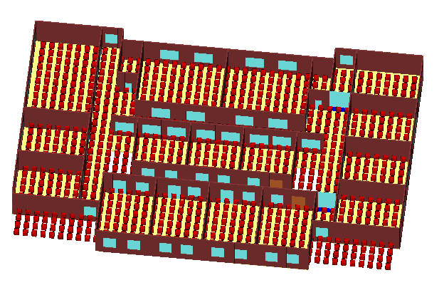

Hình 3.7: Bố trí receiver theo kiểu polygon tại tầng 3

### 3.2.2 Kết quả mô phỏng

#### Công suất nhận của anten và phần trăm phủ sóng

Phần mềm mô phỏng Wireless Insite cung cấp cho ta 3 file dữ liệu chi tiết về công suất thu được tại từng điểm ở mỗi tầng. Từ đó bằng cách kết hợp với phần mềm tính toán MATLAB ta không những có thể vẽ lại được vùng phủ sóng tại các tầng mà còn tính toán được phần trăm phủ sóng của cả tòa nhà [5].(hình 3.10; 3.11; 3.12 và bảng 3.2; 3.3)

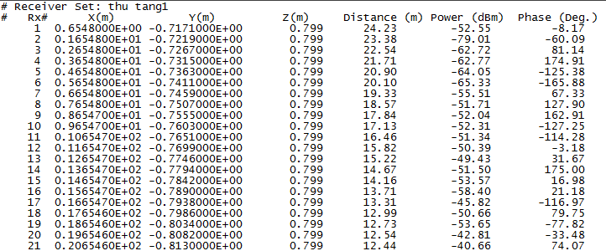

Hình 3.8:Một phần của file công suất thu tầng 1

Nhìn vào hình trên thì file dữ liệu được xuất ra từ phần mềm Wireless Insite gồm nhiều cột, mỗi cột như là một ma trận và tương ứng với một thông số nhất định như: cột 1 để thể hiện số thứ tự của các máy thu (được đánh từ trái qua phải và từ trên xuống dưới), cột thứ 2,3,4 là tọa độ của anten thu trong không gian mô phỏng, cột thứ 5 là khoảng cách điểm – điểm từ anten phát tới anten thu, cột thứ 6 là công suất mà anten thu thu được.

Phần mềm còn cung cấp cho ta một cái nhìn tổng quan về mức độ mạnh yếu của công suất thu trong vùng phủ sóng bằng cách chỉ thị màu sắc (hình 3.7; 3.8; 3.9). Mỗi một vị trí trên thanh màu thể hiện một công suất xác định như: màu xanh lơ là công suất thu yếu (yếu nhất là -90,5 dBm), màu cam là công suất thu mạnh (mạnh nhất là -20,3 dBm). Từ đó ta có thể thấy được những vùng nào thu tốt, vùng nào thu yếu một cách dễ dàng.

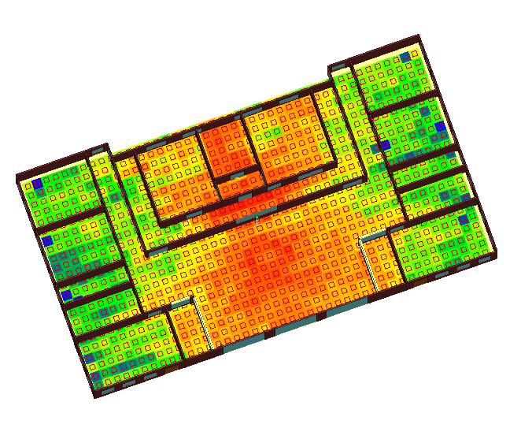



Hình 3.7: Công suất thu tại tầng 1

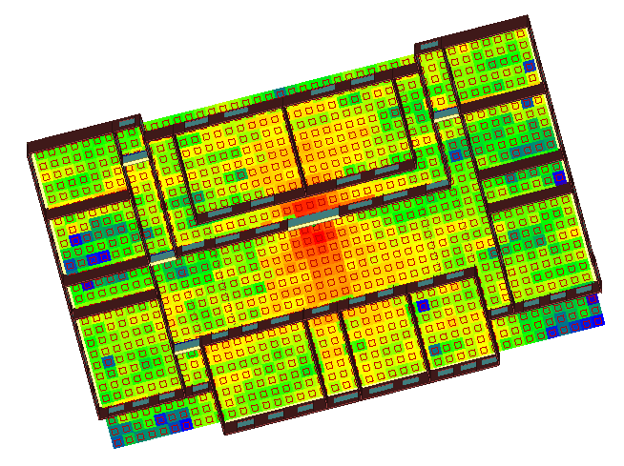



Hình 3.8: Công suất thu tại tầng 2

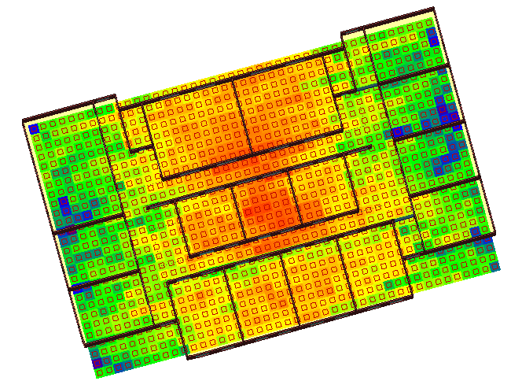



Hình 3.9: Công suất thu tại tầng 3

Từ các yếu tố như: cách bố trí của tòa nhà; thông số vật lý của tường, trần, sàn, cửa kính, cửa gỗ cùng với hiệu ứng đa đường; chương trình mô phỏng sẽ tính toán và cho kết quả đầu ra.

Nếu đặt công suất ngưỡng mà anten thu còn nhận được tín hiệu là -60 dBm hoặc -55 dBm thì khi đó mức độ phủ sóng của nhà G2 bằng tổng số antenna còn nhận được tín hiệu chia cho tổng số antenna khảo sát nhân với 100%.

Bảng 3.2: Vùng phủ sóng tòa nhà G2 với ngưỡng thu – 60 dBm

|  |  |  |  |
| --- | --- | --- | --- |
| Tầng | Số anten khảo sát | Số anten  đạt ngưỡng | Phần trăm  phủ sóng |
| 1 | 989 | 831 | 84.02 |
| 2 | 1161 | 937 | 80,71 |
| 3 | 1161 | 909 | 78,30 |
| Cả tòa nhà | 3311 | 2677 | 80,85 |

Bảng 3.3: Vùng phủ sóng tòa nhà G2 với ngưỡng thu – 55 dBm

|  |  |  |  |  |
| --- | --- | --- | --- | --- |
| Tầng | Số anten khảo sát | Số anten  đạt ngưỡng | | Phần trăm  phủ sóng |
| 1 | 989 | 645 | | 65,22 |
| 2 | 1161 | 685 | | 59,00 |
| 3 | 1161 | 740 | | 63,74 |
| Cả tòa nhà | 3311 | 2070 | | 62,52 |
|  | | | |  | | |

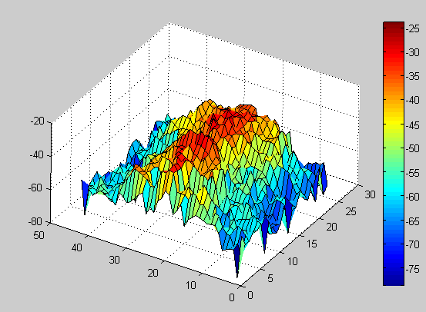

Hình 3.10: Vùng phủ sóng tại tầng 1 vẽ bằng MATLAB

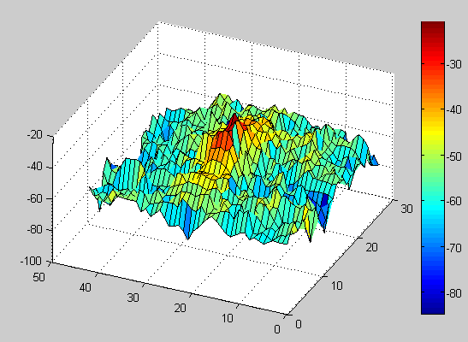

Hình 3.11: Vùng phủ sóng tại tầng 2 vẽ bằng MATLAB

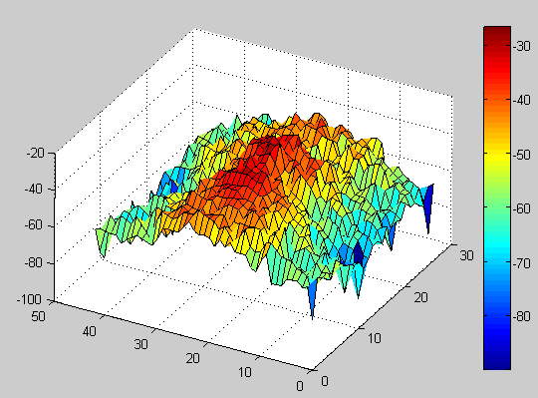

Hình 3.12: Vùng phủ sóng tại tầng 3 vẽ bằng MATLAB

#### Các đường truyền sóng

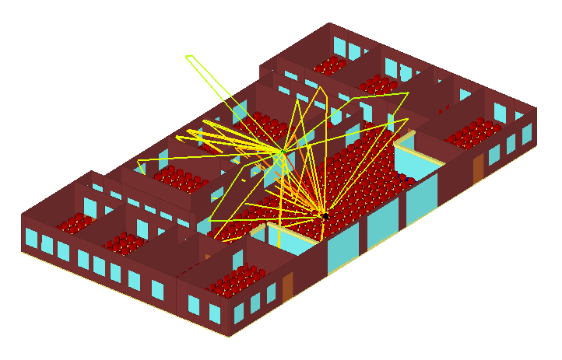



Hình 3.13: Các đường truyền sóng tới 1 điểm thu

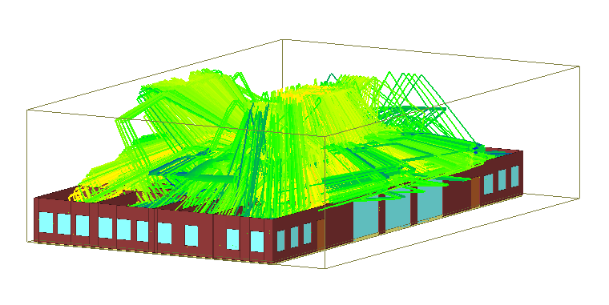

**

Hình 3.14: Các đường truyền sóng tới toàn bộ điểm thu của tầng 1

Hình trên cho ta thấy, ở môi trường trong nhà, có rất nhiều đường tín hiệu tới từ anten phát tới anten thu (điểm đánh dấu đen). Tia truyền thẳng có màu đỏ. Hiện tượng đa đường này sẽ tác động tới anten thu như: làm thay đổi độ mạnh của tín hiệu hay gây nên lệch thời gian (tiếng vọng). Trong giới hạn của luận văn không đề cập tới sự di chuyển của máy phát và máy thu hay chuyển động của các vật thể trong môi trường truyền nên không xảy ra hiện tượng dịch tần Doppler.

Ngoài 2 kết quả kể trên, Wireless Insite còn cho nhiều kết quả đầu ra khác như: mất mát đường truyền, trải trễ, đáp ứng xung phức, công suất tính theo không gian tự do …

## 3.3 Đo thực nghiệm tòa nhà G2

Để đánh giá độ chính xác của kết quả mô phỏng, ta tiến hành đo đạc thực tế với các thông số về anten giống với khi mô phỏng:

Anten phát: là anten square loop đặt ở chính giữa tòa nhà G2 với độ cao là 5,2m, phát sóng hình sin ở tần số 915MHz.

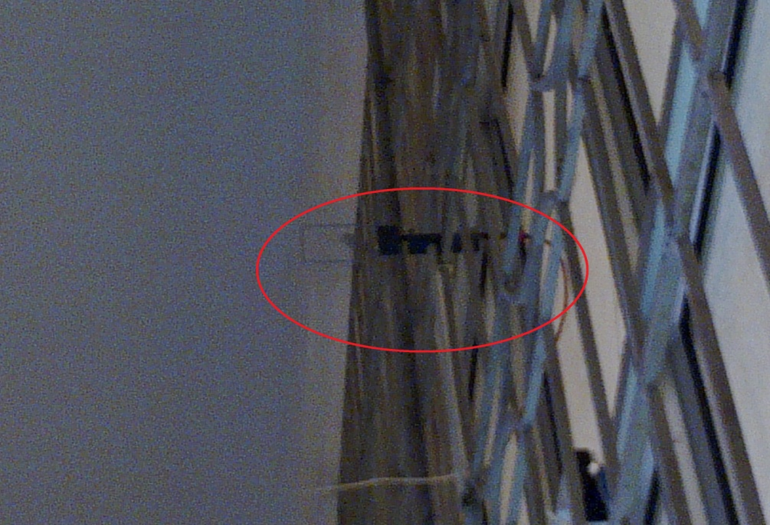

Hình 3.14: Anten phát

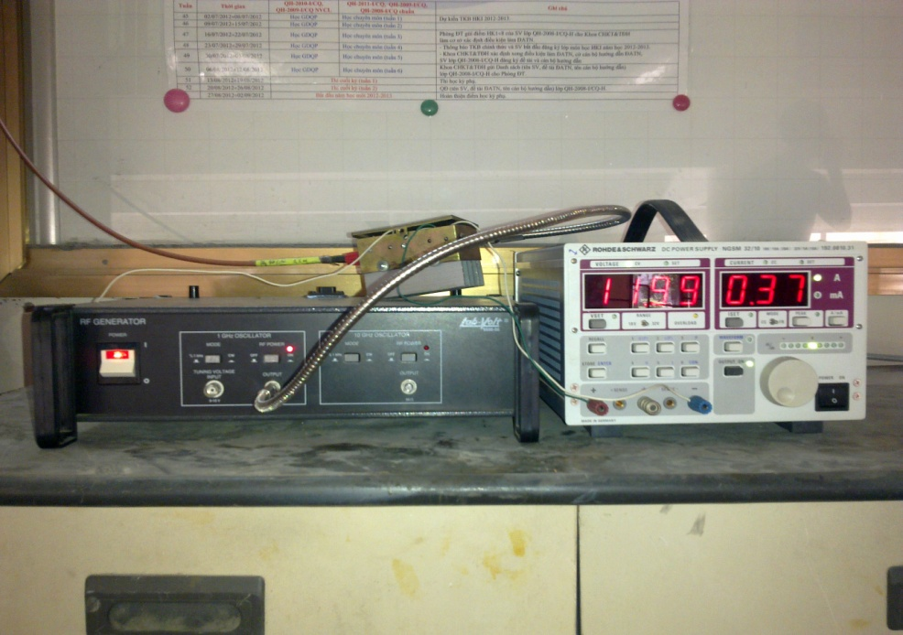

Hình 3.15: Bộ cấp nguồn và cấp xung RF cho anten phát

Anten thu là anten dipol nửa sóng có chiều cao 0,8m, có thể di chuyển được. Anten được nối với một máy phân tích phổ để hiển thị kết quả đo được.

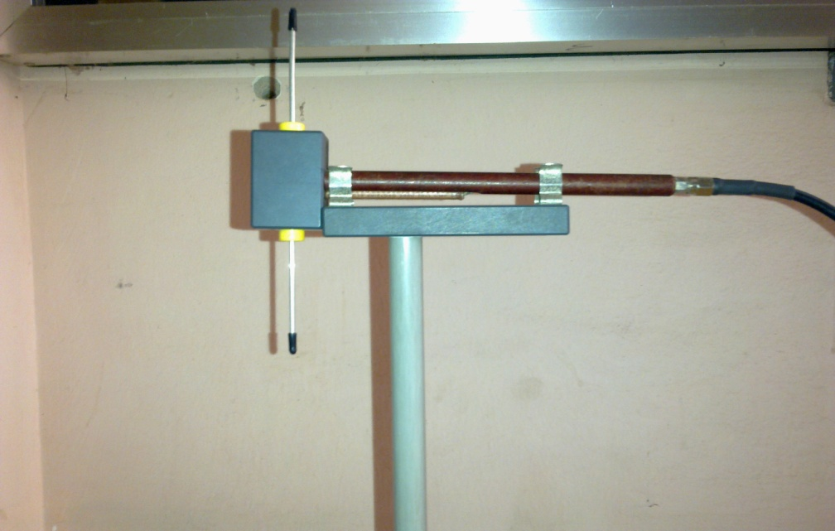

Hình 3.16: Anten thu

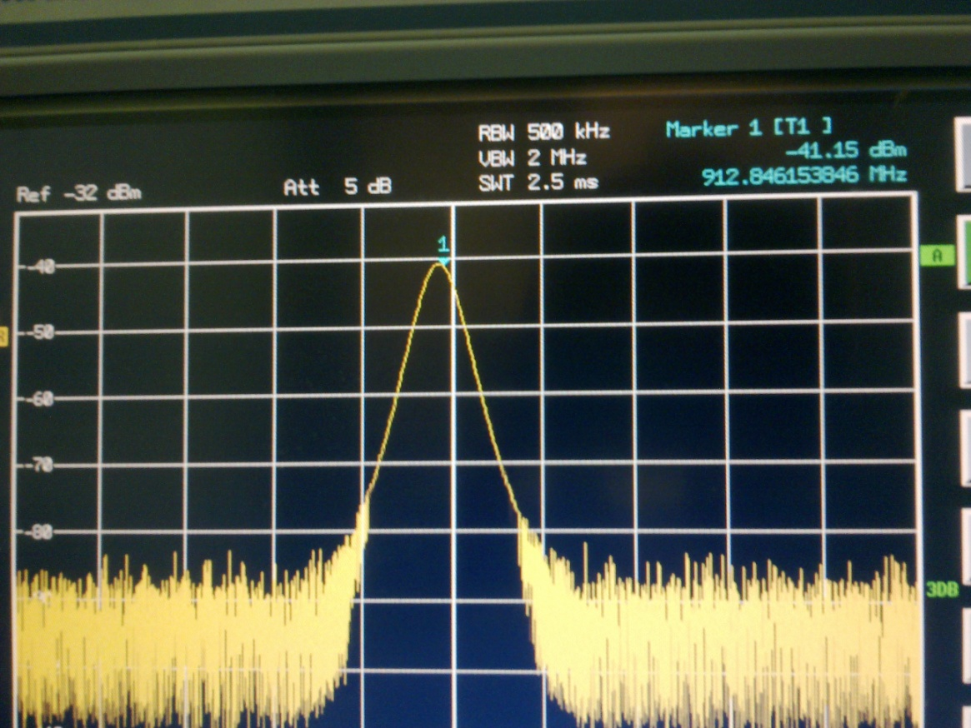

Hình 3.17: Hiển thị kết quả trên máy phân tích phổ

**Tiến hành đo:** Anten phát được đặt cố định và phát tín hiệu liên tục. Anten thu có thể di chuyển được. Trên toàn bộ tòa nhà, ta đặt anten thu ở các vị trí cách nhau 1m theo các hàng và cột (như hình vẽ). Cách này giống với cách chia theo kiểu polygon trong chương trình mô phỏng. Sau khi kết quả công suất thu được hiển thị trên màn hình của máy phân tích phổ, ta ghi ra và đo tiếp các điểm còn lại. Cuối cùng là tổng hợp các kết quả lại cho ta một bức tranh toàn cảnh về vùng phủ sóng trong tòa nhà.

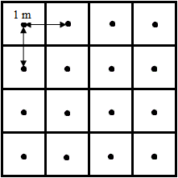

Hình 3.18: Cách đặt vị trí anten thu

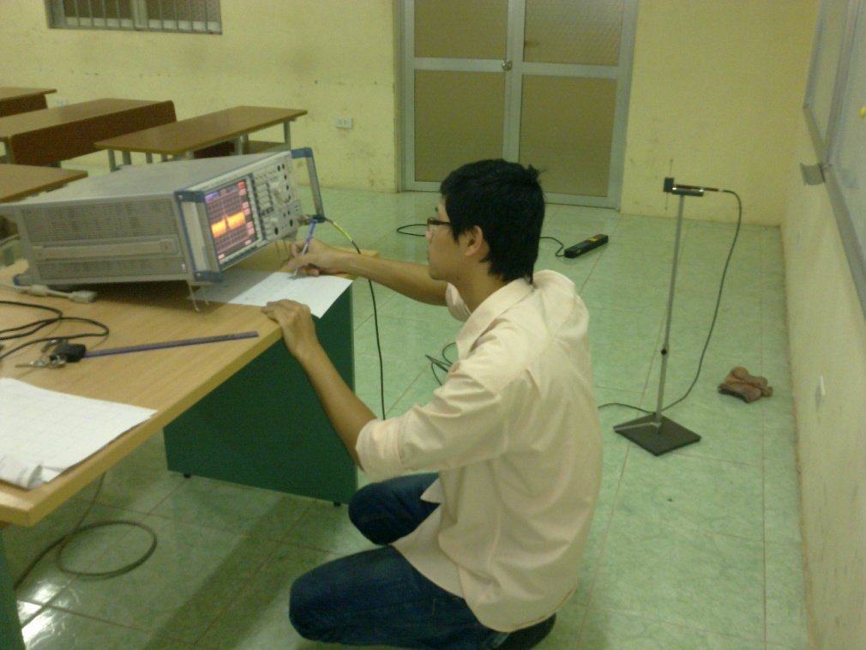

Hình 3.19: Thao tác đo

## 3.4 Nhận xét và so sánh kết quả giữa mô phỏng và đo đạc thực tế

Kết quả mô phỏng và đo đạc thực tế có một sai số nhất định. Nguyên nhân có thể là các yếu tố sau đây:

* Khi tiến hành thực nghiệm, người đo không thể đo đạc hết được tất cả các vị trí bên trong tòa nhà (không vào được hoặc bị vướng, các khoảng không tại cầu thang tầng 2 và 3).
* Sự thay đổi một phần cấu trúc của tòa nhà (chia lại phòng, xây thêm phòng)
* Có những chi tiết không có trong mô phỏng nhưng cũng góp phần gây tổn hao, suy giảm đường truyền: cầu thang, lan can, cột nhà, đồ dùng trong phòng, những nguồn gây nhiễu từ mạng GSM bên ngoài hay các thiết bị có tần số gần với tần số của anten phát ( 915 MHz ) …
* Vật liệu trong mô phỏng chưa chính xác hoàn toàn so với thực tế.
* Sai số do người đo thực hiện chưa hoàn toàn chính xác.

Do đo đạc thực tế chưa đầy đủ toàn bộ mọi vị trí cần thiết phải đo nên khó có thể đưa ra kết quả phần trăm phủ sóng thực tế của các tầng cũng như toàn bộ tòa nhà. Thay vào đó ta có thể so sánh vùng phủ trong một phạm vi nhỏ hơn như: tại sảnh tầng một (truyền sóng ít bị khuất), tại một phòng trong tầng ba (sóng truyền bị khuất nhiều).

#### Tại sảnh

***Mô phỏng***

|  |  |  |  |
| --- | --- | --- | --- |
| Ngưỡng thu | Số anten khảo sát | Số anten đạt ngưỡng | Phần trăm phủ sóng |
| -55 dBm | 119 | 119 | 100 |
| -45 dBm | 119 | 117 | 98,32 |

***Đo thực tế***

|  |  |  |  |
| --- | --- | --- | --- |
| Ngưỡng thu | Số điểm khảo sát | Số điểm đạt ngưỡng | Phần trăm phủ sóng |
| -55 dBm | 119 | 118 | 99,16 |
| -45 dBm | 119 | 90 | 75,63 |

Để có một sự so sánh dễ dàng hơn về công suất thu trong 2 trường hợp, ta vẽ đồ thị công suất thu được tại đường chính giữa của sảnh (đường chính giữa được chia làm 17 điểm, khoảng cách giữa 2 điểm là 1m).

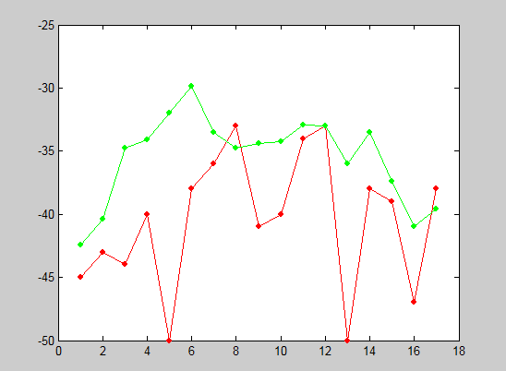

Hình 3.20: Công suất đường chính giữa sảnh.

*Đỏ: thực nghiệm. Xanh: mô phỏng*

*Nhận xét:* Ta thấy hình dáng hai đồ thị tương đối giống nhau (có sai khác về biên độ). Ở điểm 5 và 13 của đường thực nghiệm, tín hiệu thu bị giảm mạnh là do thực tế tại những vị trí đó, đường truyền từ anten phát tới anten thu bị cản trở và suy hao bởi 2 chiếc cột chống của tầng 1 (kích cỡ khá lớn và không có trong mô phỏng).

#### Tại phòng 311 nhà G2

***Mô phỏng***

|  |  |  |  |
| --- | --- | --- | --- |
| Ngưỡng thu | Số anten khảo sát | Số anten đạt ngưỡng | Phần trăm phủ sóng |
| -60 dBm | 35 | 10 | 28,6 |
| -70 dBm | 35 | 29 | 82,6 |

***Đo thực tế***

|  |  |  |  |
| --- | --- | --- | --- |
| Ngưỡng thu | Số anten khảo sát | Số anten đạt ngưỡng | Phần trăm phủ sóng |
| -60 dBm | 35 | 3 | 8,6 |
| -70 dBm | 35 | 27 | 77,14 |

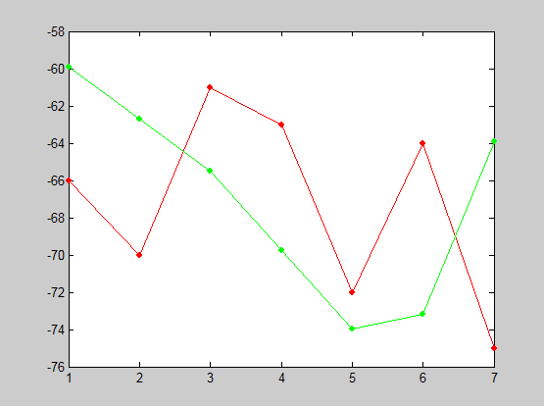

Hình 3.21: Công suất tại đường chính giữa phòng 311

*Đỏ: thực nghiệm. Xanh: mô phỏng*

*Nhận xét:* Đường chính giữa phòng được chia làm 7 điểm (khoảng cách giữa 2 điểm là 1m). Từ điểm 3 đến điểm 6 hình dáng của 2 đồ thị có nét tương đồng, tại điểm 1,2, 3 và 7 ta nhận thấy có sự khác nhau tương đối (do những nguyên nhân đã nêu ở trên).

# KẾT LUẬN

Quá trình truyền sóng trong môi trường trong nhà rất phức tạp và khó dự đoán chính xác do cấu trúc, kết cấu, vật liệu xây dựng của các công trình khác nhau, mục đích sử dụng cũng khác nhau: Sân bay, ga điện ngầm, văn phòng cao tầng, khu vực kinh doanh hàng hóa rộng lớn … Việc đảm bảo chất lượng thông tin trong môi trường trong nhà là hết sức cần thiết cho những ứng dụng mà yêu cầu về chất lượng ngày càng cao như truy cập internet, điện thoại, … Để có thể triển khai thực tế thì trước đó vấn đề mô phỏng điện từ trường cần phải thực hiện hết sức cẩn trọng mới có thể đảm bào tính khả thi và tiết kiệm chi phí. Việc mô phỏng truyền sóng điện từ trong môi trường trong nhà đòi hỏi phải sử dụng các mô hình truyền sóng khác nhau. Ngoài ra những yếu tố như vật cản, vật liệu, ănten lắp đặt… đều ảnh hưởng tới các kết quả thực tế nên đều cần phải đưa vào bài toán mô phỏng.

Luận văn đã đưa ra được các tính toán phần trăm phủ sóng của một tòa nhà 3 tầng thực tế dựa vào các kết quả mô phỏng và so sánh với số liệu thực nghiệm đo đạc. Tuy nhiên kết quả mô phỏng và thực tế có thể không hoàn toàn giống nhau do sai số của người đo, cấu trúc của vật dụng trong tòa nhà chưa được tính tới, nhiễu trong không gian truyền sóng … Do đó để tăng tính hiệu quả, ta cần phải nâng cao tính chính xác của mô hình mô phỏng.

***Hướng nghiên cứu tiếp theo:***

Trong giới hạn của luận văn, dạng sóng mới chỉ là xung hình sin tần số 915 MHz được phát đi từ 1 anten đơn giản là anten square loop. Có thể mở rộng hướng nghiên cứu vào các hệ thống thông tin di động thực tế đang hoạt động. Điển hình là hệ thống thông tin di động toàn cầu GSM. Khi đó khá nhiều vấn đề sẽ phải được xem xét đến ví dụ như:

* Dải tần rộng: 890 – 915 MHz (tuyến lên) và 935 – 960 (tuyến xuống)
* Nguồn tín hiệu: tín hiệu có thể được phát từ các trạm BTS macro bên ngoài tòa nhà hoặc bằng các trạm indoor dành riêng (micro BTS)
* Hệ thống phân phối tín hiệu gồm có: hệ thống thụ động (hệ thống anten được phân phối bằng cáp đồng trục và các phần tử thụ động), hệ thống chủ động (hệ thống anten phân phối sử dụng cáp quang và các thành phần chủ động), hệ thống lai ghép.
* Phần tử bức xạ: có nhiệm vụ biến đổi năng lượng tín hiệu điện thành sóng điện từ phát ra ngoài không gian và ngược lại. Đối với từng công trình cụ thể đòi hỏi phải có phần tử bức xạ thích hợp: là anten hay cáp dò (cáp tán xạ).

**TÀI LIỆU THAM KHẢO**

**Tiếng Việt**

[1] Đặng Lê Khoa, *“Bài giảng truyền thông không dây”*, Đại học Khoa học tự nhiên – Đại học Quốc gia Tp Hồ Chí Minh, 2009.

[2] Hồ Văn Quân, *“Lý thuyết thông tin”,* Đại học Bách Khoa Tp Hồ Chí Minh

[3] Trịnh Anh Vũ, *“Thông tin di động”*, NXB Đại học Quốc gia Hà Nội, 2006.

[4] Học viện công nghệ bưu chính viễn thông, *“Giáo trình Thông tin di động”*, NXB Bưu điện, 2002.

[5] N. Nhung, **Đ. H. Hoàng**, T.T.T. Quỳnh, T.Đ. Nghĩa, T.Đ. Tân, “*Mô phỏng phủ sóng di động trong tòa nhà sử dụng Wireless Insite*”, Tạp chí Khoa học công nghệ Trường Đại học Công nghiệp, chấp nhận đăng tháng 12/2011.

**Tiếng Anh**

[6] Theodore S.Rappaport, *“Wireless Communication: Principle and Practice”*, Prentice Hall 1996.

[7] *“The Wireless Insite users manual”*, <http://www.remcom.com/wireless-insite>.

[8] Tran Duc Tan, Do Duc Dung, Ta Duc Tuyen, Nguyen Van Hoang, “*Innovative WiMAX Broadband Internet Access for Rural Areas of Vietnam using TV Broadcasting Ultra-High Frequency (UHF) Bands*”, TENCON 2011, Indonesia, 11/2011.

[9] Youssef, M.;   Vahala, L.;   Beggs, J.H., “*Wireless network simulation in aircraft cabins*”, IEEE Antennas and Propagation Society International Symposium, 2004, pp. 2223 – 2226.

[10] [Xuexia Yang](http://www.springerlink.com/content/?Author=Xuexia+Yang) and [Yimin Lu](http://www.springerlink.com/content/?Author=Yimin+Lu), “*Research on Propagation Characteristics of Millimeter Wave in Tunnels*”, [International Journal of Infrared and Millimeter Waves](http://www.springerlink.com/content/0195-9271/), [Vol.28, No. 10](http://www.springerlink.com/content/0195-9271/28/10/), pp. 901-909, 2007.